

Aanbestedingsleidraad
Raamovereenkomst School- en Kantoormeubilair

Versie: | 1.0
Datum: | 29-11-2024
Kenmerk: | TN497596

Inhoudsopgave

- INLEIDING 4
  - DOELSTELLINGEN 4
  - RAAMOVEREENKOMST 5
- OPDRACHT 6
  - DOEL VAN DEZE AANBESTEDING 7
  - BESCHRIJVING PERCELEN 7
  - CLUSTERING 10
- AANBESTEDINGSPROCEDURE EN VOORWAARDEN…………………………………………..11
  - TAAL, COMMUNICATIE EN INLICHTINGEN…………………………………………………………………………………………….11
  - PLANNING………………………………………………………………………………………………………………… …………………………. 12
  - AANKONDIGING………………………………………………………………………………………………………………………………………13
  - CONCTACPERSOON…………………………………………………………………………………………………………………………………13
  - SCHOUW 13
  - ORGANISATIE VAN DE BEOORDELING 13
  - Vormvereisten 14
  - OPENING INSCHRIJVINGEN 15
  - BEKENDMAKING VOORNEMEN TOT GUNNING EN DEFINITIEVE GUNNING 15
  - VERIFICATIE VAN DE BEWIJSMIDDELEN…………………………………………………………………………………………………….15
  - KENNELIJKE FOUTEN EN OMISSIES . 15
  - KLACHTEN NAAR AANLEIDING VAN DEZE AANBESTEDING 16
  - KOSTENVERGOEDING 16
  - VOORBEHOUDEN GUNNING 16
  - WACHTKAMEROVEREENKOMST 17
  - OVERIGE VOORWAARDEN 17
- UITSLUITINGSGRONDEN EN GESCHIKTHEIDSEISEN 18
  - HOEDANIGHEID VAN DE INSCHRIJVER 18
  - ONDERAANNEMERS 18
  - BEROEP OP DERDE 19
  - AANTAL INSCHRIJVINGEN PER ONDERNEMING 19
  - UNIFORM EUROPEES AANBESTEDINGSDOCUMENT 20
  - UITSLUITINGSGRONDEN 20
  - GESCHIKTHEIDSEISEN 21
  - UITVOERINGSVOORWAARDEN 23
- GUNNING……………………………………………………………………………………….24
  - KWALITATIEF GUNNINGSCRITERIUM VOOR PERCEEL 1 EN 2 25
  - BEOORDELING KWALITATIEF GUNNINGSCRITERIUM…………………………………………………………………………27
  - BEOORDELING SCHRIFTELIJKE KWALITATIEVE SUB-GUNNINGSCRITERIA……………. 27
  - FINANCIEEL GUNNINGSCRITERIA……………. 28

- VASTSTELLING ECONOMISCH MEEST VOORDELIGE INSCHRIJVING 29
  - BEOORDELINGSMETHODIEK 29
BEGRIPPENLIJST…………………………………………………………………………………..30
BIJLAGE A PROGRAMMA VAN EISEN 34
BIJLAGE B PROCEDURE KLACHTENAFHANDELING 34
BIJLAGE C KLACHTENFORMULIER 34

BIJLAGE D TEKENING P219-4 VERBOUW STUDIECENTRUM 34
BIJLAGE E TEKENING PLATTEGROND MET AANDUDING A t/m H 34
BIJLAGE G PRIJZENBLAD …………………………………………………………………….34
BIJLAGE I (CONCEPT) RAAMOVEREENKOMST 34
BIJLAGE II (CONCEPT) WACHTKAMEROVEREENKOMST 34
BIJLAGE III ARIV-2018 34
BIJLAGE IV UITLEG TENDERNED……………………………………………………………..34
BIJLAGE F MODEL REFERENTIES 35

Inleiding
Dit document beschrijft de procedure en voorwaarden voor de Raamovereenkomst School- en kantoormeubilair. Voor verdere informatie over vorm en duur van de Raamovereenkomst zie paragraaf 1.2.
Op basis van onderhavige Aanbesteding en de daarin gestelde kaders kunnen Inschrijvers een Inschrijving doen. Inschrijvers hebben de mogelijkheid om op Perceel 1 en/of Perceel 2 in te schrijven. De aanbestedingsleidraad is als Bijlage bijgevoegd bij de Aanbesteding met TenderNed kenmerk TN497596. De Aanbestedende dienst heeft in deze inschrijvingsleidraad de behoefte omschreven en toegelicht volgens welke procedure de Aanbesteding verloopt.

De Aanbestedende dienst heeft geen voorkeur voor bepaalde Inschrijvers, noch voor bepaalde merken, types, fabricaten, herkomst e.d. Als er wordt gerefereerd aan bepaalde fabricaten, merken, typen, specifieke standaarden en dergelijke, dan dient dit te worden gelezen met de toevoeging “of daaraan gelijkwaardig”.

Door Inschrijving verklaart Inschrijver zich te conformeren aan alle voorwaarden in dit document en de daarbij behorende gestelde eisen (zie Bijlage A) aangevuld met eventuele aanvullingen dan wel wijzigingen uit de Nota van Inlichtingen. Tevens zijn in deze Aanbestedingsleidraad de wensen c.q. de Gunningscriteria beschreven die gebruikt worden bij het bepalen van de Economisch Meest Voordelige Inschrijving (hierna: EMVI). De beantwoording van de wensen van de winnende Inschrijver zal bij gunning van de Opdracht onderdeel uitmaken van de Raamovereenkomst en zal daarmee leiden tot verplichtingen.

In deze Aanbesteding worden een aantal specifieke termen gebruikt, welke op de laatste pagina worden gedefinieerd. Gedefinieerde begrippen kunnen zowel in enkelvoud als in meervoud worden gehanteerd.

  - Doelstellingen
Met deze Aanbesteding beoogt Aanbestedende dienst om te komen tot het sluiten van een Raamovereenkomst voor het leveren, monteren en plaatsen van School- en Kantoormeubilair.

Ten aanzien van de onderhavige Opdracht streeft Opdrachtgever onderstaande doelstellingen na:
- Het contracteren van een Leverancier die zowel op projectbasis als via losse bestellingen adviseert over en uitvoering geeft aan het leveren, monteren en plaatsen van standaard school- en kantoormeubilair.
- Faciliteren in het juiste meubilair om de medewerkers en leerlingen een comfortabele en Arbo-technisch verantwoorde leer- werkplek te kunnen bieden.
- Ruime keuze in Kantoormeubilair om zodoende goede aansluiting te kunnen vinden bij de verschillende behoeften.
- Het verkrijgen van Kantoormeubilair dat is afgestemd op de doelstellingen van het Studiecentrum.
- Het contracteren van een Leverancier die mee kan gaan en in kan spelen op toekomstige ontwikkelingen op het gebied van duurzaamheid.

Deze Aanbesteding wordt uitgevoerd door het Ir. Lely Lyceum. Ir. Lely Lyceum is een openbaar lyceum voor voortgezet onderwijs in Amsterdam-Zuidoost. De school behoort tot een van de sterkst groeiende middelbare scholen van Amsterdam en had in 2023 ongeveer 900 leerlingen en is gevestigd aan de Ravenswaaipad 3, 1106 AW Amsterdam.

1.2 Raamovereenkomst
De Opdracht heeft de vorm van een Raamovereenkomst (zie Concept Raamovereenkomst Perceel 1 Bijlage I en Perceel 2 Bijlage Ia)). De onderhavige Raamovereenkomst heeft betrekking op het leveren, monteren en plaatsen van zowel standaard schoolmeubilair alsmede standaard kantoormeubilair alsook meubilair voor het Studiecentrum.

De Raamovereenkomst heeft een initiële looptijd van twee (2) jaar. Binnen deze initiële periode geldt het eerste jaar als proeftijd waarbinnen Opdrachtgever de Overeenkomst tegen het einde van de proeftijd kan beëindigen. Na de initiële looptijd van twee (2) jaar kan de Raamovereenkomst stilzwijgend worden verlengd voor de duur met tweemaal één (1) jaar. De verwachte ingangsdatum van de Raamovereenkomst is 1 april 2025.

Naast de Raamovereenkomst met de Leverancier aan wie de Opdracht gegund wordt, zal Opdrachtgever per 1 april 2025 één Wachtkamerovereenkomst (zie Bijlage II en IIa die voor beiden percelen wordt afgesloten voor een periode van één jaar met de Inschrijver die als een-na beste is gekwalificeerd in de gunningsfase, mits deze voldoet aan de vastgestelde Uitsluitingsgronden en criteria voor kwalitatieve selectie. De wachtkamercontractant komt uitsluitend voor de Opdracht in aanmerking wanneer Leverancier om wat voor reden dan ook, gedurende de eerste 12 maanden van de uitvoering van de Raamovereenkomst, te weten tot en met 31 maart 2026, tekortschiet in de nakoming van een of meer van zijn verplichtingen uit hoofde van de Raamovereenkomst en Opdrachtgever om die reden de Raamovereenkomst beëindigt.
Door in te schrijven conformeert Inschrijver zich aan bijgevoegd Concept Raamovereenkomst en Concept Wachtkamerovereenkomst.

Op de Opdracht zijn de bijgevoegde (Bijlage III) ARIV-2018 van toepassing. Verkoopvoorwaarden en/of andere voorwaarden van de Inschrijver zijn niet van toepassing en worden hierbij uitdrukkelijk van de hand gewezen.

Herzieningsclausule
Gedurende de looptijd van de Opdracht behoudt Aanbestedende dienst zich het recht voor om de Opdracht op basis van artikel 2.163c Aw 2012 als volgt te wijzigen:
  - De duur van de Raamovereenkomst te verlengen met tweemaal één (1) jaar.
  - De tarieven vanaf 01-03-2027 eenmaal per jaar te indexeren conform het CBS-indexcijfer voor producentenprijzen: commerciële dienstverlening en transport, 2015=100.
  - Aanvullende Opdrachten die nauw verband houden met de Opdracht, onder de Raamovereenkomst rechtstreeks te gunnen aan de Leverancier, met een maximum van 10% van de oorspronkelijke Opdrachtwaarde. Waaronder: wijzigingen in de regelgeving, kwaliteitsbehoefte van de Aanbestedende dienst, wijzigingen in het beleid.
  - De Raamovereenkomst, naast de reguliere verlengingen, eenmalig tegen gelijkblijvende voorwaarden te verlengen voor een periode van maximaal twaalf (12) maanden indien zich een situatie voordoet waarin beëindiging van de Raamovereenkomst tot discontinuering van de uitvoering leidt.

Opdracht
De Opdracht omvat het leveren, monteren en plaatsen van School- en Kantoormeubilair (o.a. voor het Studiecentrum) alsmede het adviseren daarover als onderdeel van de dienstverlening. Een indeling van de ruimten, zie Bijlage D tekening en Bijlage E ‘Tekening plattegrond met aanduiding A t/m H’.
In Bijlage A, Programma van Eisen staan de eisen en randvoorwaarden omschreven waar Leverancier voor, tijdens en na uitvoering van de Opdracht aan moet voldoen. Alle eisen hebben een uitsluitend karakter.

Doel van deze Aanbesteding

Met deze Aanbesteding beoogt Aanbestedende dienst om te komen tot het sluiten van één Raamovereenkomst voor een tweetal Percelen.
Perceel 1 - Meubilair t.b.v. Studiecentrum en Klaslokalen;
Perceel 2 - Meubilair t.b.v. afnemen Examens en Kantoren.

Beschrijving Percelen

Perceel 1 – Meubilair Studiecentrum (éénmalige aanschaf meubilair)
- Het leveren, installeren en adviseren over Meubilair t.b.v. Studiecentrum en Klaslokalen;
- Het studiecentrum wordt verbouwd en na de verbouwing wordt het voorzien van nieuw meubilair. Onderstaande meubels staan op dit moment op de tekening (Bijlage D “P219-04 Verbouw Studiecentrum” en E “Tekening Plattegrond”).

36 | Tafels geschakeld aan de buitenzijde onder de balustrade met een afmeting van 120x80cm en hoogte van 74/75 cm. Vier pootstafel, kleur van poten en tafelblad is voorstel welkom. (A)
22 | Tafels, tegenover elkaar om middenin de ruimte te plaatsen, het gaat om dezelfde tafels als hierboven met afmeting 120x80 en 74/75 hoog. Zelfde poten en tafelblad. (B)
4 | Ronde tafels voor 8 werkplekken met een doorsnee van 180/200cm. De poten het liefst in dezelfde kleur als bovenstaande tafels voor uniformiteit. Evenals de bladkleur. Belangrijk is dat de tafel op wieltjes (en dus verrijdbaar) moet staan die vastgezet kunnen worden met een klem. De hoogte van de tafel 74/75 cm. Bij de hoogte graag rekening houden met de wieltjes. (C)
1 | Spinzit met wand, treinzits en tafel. De breedte van het zitvlak van de treinzit moet ongeveer 150cm zijn. De hoogte van de bijpassende afmeting tafel 74/75 cm. Tussen de zitgedeelte moet een wand komen als scheiding. De afmetingen van deze spinzit zijn flexibel en staan niet vast omdat het midden in de ruimte komt tegen een pilaar (de wand dan). De kleur van de treinzit kunnen wij samen bepalen i.c.m. de gehele ruimte. Creatieve ideeën zijn welkom (D)
8 | Treinzits voor onder het beamerscherm moeten ongeveer 150 breed zijn om op te zitten. Tussen de zits moet een tafel komen aan te kunnen werken met een hoogte van 74/75 cm. De bladkleur van de tafel moet te matchen zijn met de bladkleur van de andere tafels. De kleur van de treinzit kunnen wij samen bepalen.
200 | Stapelbare stoel dient makkelijk te verplaatsen te zijn en op een verrijdbare kar geplaatst te kunnen worden. De karren moeten in een kast geplaatst worden (H). De maten van de kast zijn af te stemmen met de maten van de kar. De kleur van de stoel kunnen wij samen bepalen en dient te matchen zijn met de overige meubels en ruimte.
5 | Voorstel wagen(s) om in totaal 100 verstapelbare stoelen in berging (H) te kunnen plaatsen. Nogmaals de maten van de wagens zijn af te stemmen met de kast waar ze opgeborgen worden. Het zal ongeveer gaan om 5 karren met 20 stoelen. Check de afmeting van de ruimte waar de kasten komen.
1 | Creatief Voorstel inrichting Stilteruimte (G), met o.a. banken, tafels, stoelen en boekenkast. De afmeting van de ruimte zie op tekening. Een creatief idee is zeer welkom, rekening houdend dat er ongeveer 8 leerlingen in kunnen plaatsnemen.
- A: 36 tafels, geschakeld, aan de buitenzijde tegen de wanden achterin onder balustrade.
B: 22 tafels, tegenover elkaar om middenin de ruimte te plaatsen
C: 4 ronde tafels voor 8 werkplekken
D: spinzit met wand, treinzits en tafel
E: 9 treinzits voor onder het beamerscherm
- Voor de gehele ruimte willen we eenzelfde stapelbare stoel hebben, evenals voor de inrichting van de vergaderopzet voor het beamerscherm. Totaal zal het gaan om 200 stoelen waarvan er 100 stapelbaar op een kar geplaatst moeten kunnen worden om in de aangegeven berging (H) geplaatst te worden.
- Kantoor met meubels (F) worden kantoormeubelen zoals op de overige kantoren.
- De inrichting van de stilteruimte (G) moeten we nog nader bepalen, een leuk creatief voorstel zou erg fijn zijn. Banken, tafels, stoelen en een boekenkast moeten onderdeel zijn.

Perceel 1- Meubilair Klaslokalen
- Per schooljaar schaft Opdrachtgever 4 sets a 30 tafels en stoelen en 4 docenten bureaus aan om de inrichting van de klaslokalen verder te vernieuwen. Opdrachtgever wil de huidige vorm en kleur proberen te behouden. Zie de foto’s hieronder.

480 | 4 sets van 30 tafels (per schooljaar) Leerling tafel in sleeppootmodel in ronde buis in ijsblauw.  De afmeting van het blad is 70x50cm en 18mm dik voorzien van een toplaag in berken met rondom afgeronde hoeken
480 | 4 sets van 30 stoelen (per schooljaar) Leerling stoel in sleeppootmodel stapelbaar en aanhangbaar.  De framekleur is ijsblauw, het hetzelfde als de leerlingtafels. De zitting en rug is van berken en voorzien van een kunststof strip
16 | 4 Docentenbureau's (per schooljaar) Het docentenbureau is een 4-poots model in de framekleur ijsblauw (net als tafel en stoelen). De afmeting van het blad in 140x70cm en heeft een dikte van 18mm met een toplaag in berken met een kunststof randafwerking. Het bureau is voorzien van een ladenblok met 2 lades waarvan er 1 afsluitbaar is met een sleutel. Er dienen per bureau twee sleutels te worden meegeleverd
16 | 4 docentenbureaustoelen (per schooljaar) Bureaustoel kunststof kruisvoet zwart, gestoffeerde zitting, zwarte rug met netbespanning. 2d armliggers

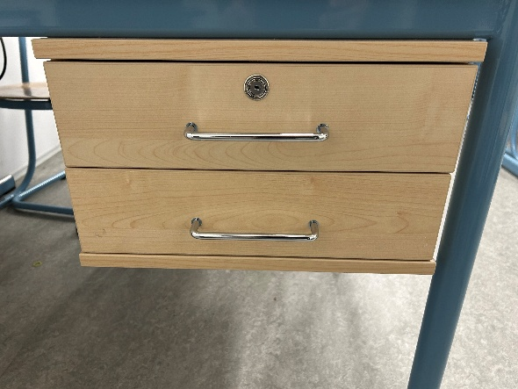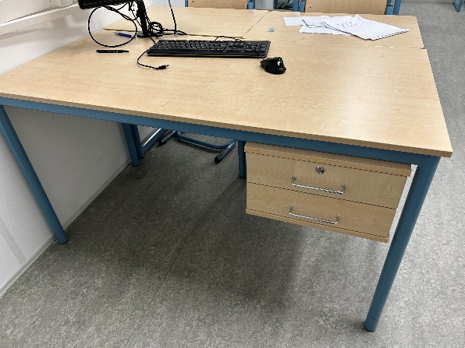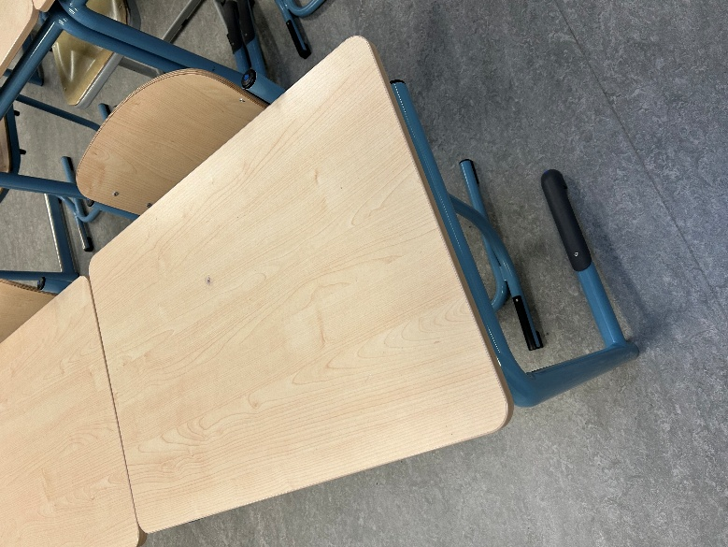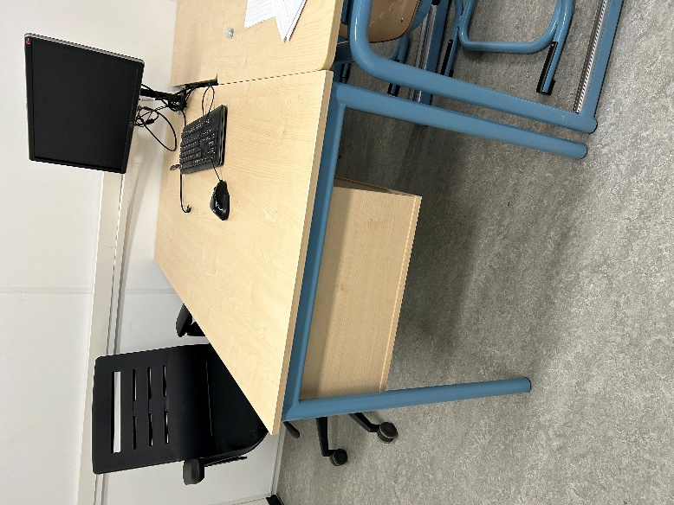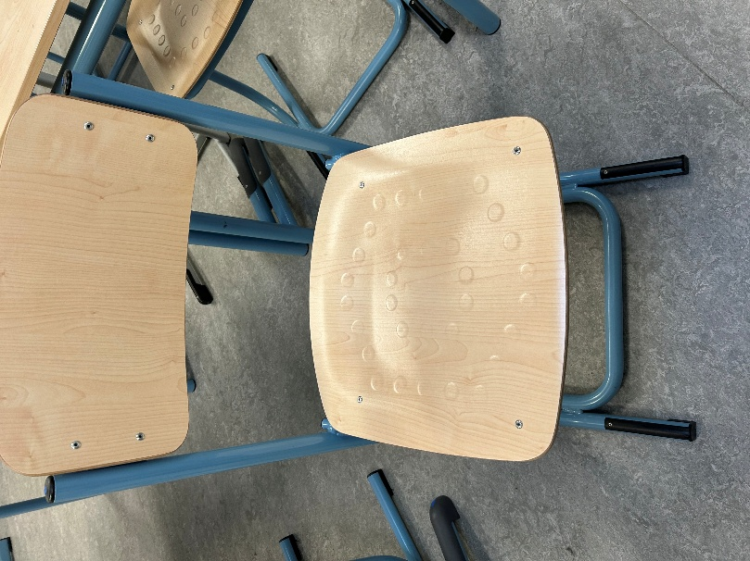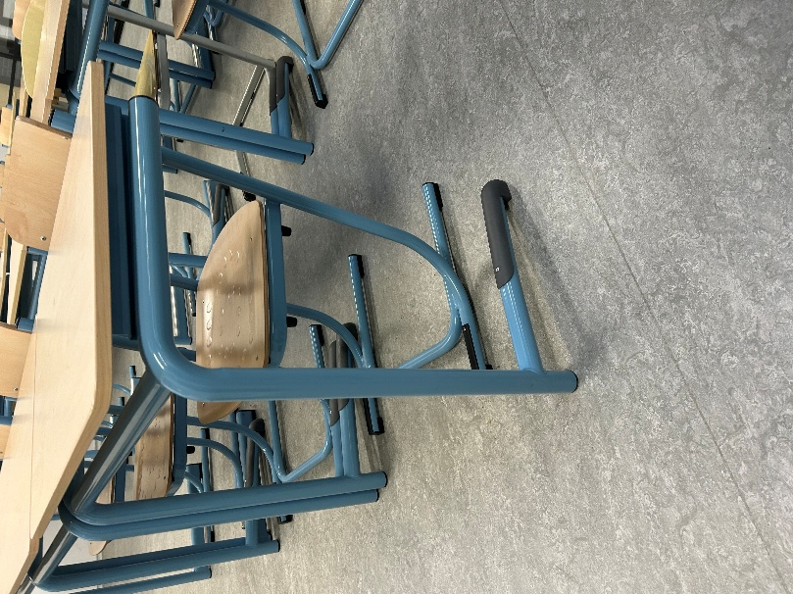

Perceel 2 – Examentafels en stoelen (éénmalige aanschaf meubilair)

- Het gaat om de aanschaf van 170 inklapbare examentafels en stoelen waarbij deze eenvoudig op een verrijdbare kar geplaatst kunnen worden.

170 | Stapelbare inklapbare tafels van 100bx60d en op kar te stapelen (30 per kar)
170 | Stapelbare stoelen die op verrijdbare kar kunnen (ongeveer 50x55) (30 per kar)
12 | Verrijdbare karren voor inklapbare examentafels (afm. kar ongeveer110x65)

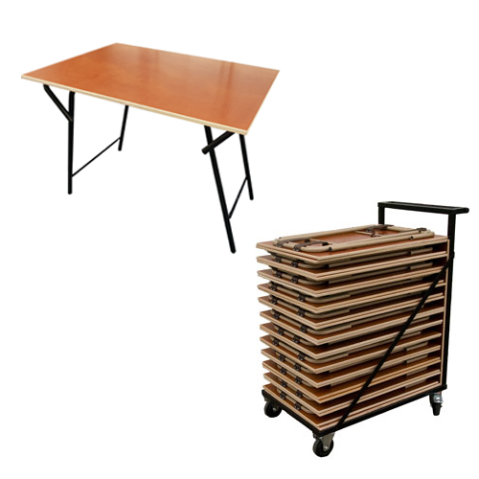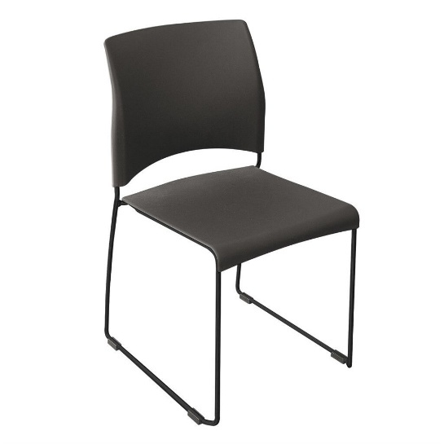

Perceel 2: Kantoormeubilair
- Het oude kantoormeubilair voldoet niet aan de ARBO-norm. Aanbestedende dienst wenst het huidige vernieuwde meubilair zo vergelijkbaar mogelijk voort te zetten. Afhankelijk van de grootte en wensen in de kantoren is er de aankomende vier jaar jaarlijks € 20.000,- beschikbaar om kantoren te voorzien van nieuw vergelijkbaar meubilair als hieronder afgebeeld.

88 | Vergaderstoelen (afbeelding 1) slede stapelbaar, rug en zitting gestoffeerd en groen, onderstel zwart, glijdoppen teflon
25 | Bureaustoel kunststof kruisvoet zwart, gestoffeerde zitting, zwarte rug met netbespanning. 2d armliggers (afbeelding 3)
2 | Dubbel zit-/sta bureau elektrisch hoogte verstelbaar 2x 3 delige kolom vierkant 160b x 80d 65-130h, kleur zwart, topblad donker beuken 25mm, tussen de bureaus een akoestisch paneel inclusief kabelaansluitingsgoot en kabels onder bureau (afbeelding 4)
6 | Dubbel zit-/sta bureau elektrisch hoogte verstelbaar 2x 3 delige kolom vierkant 180b x 80d 65-130h kleur zwart, topblad donker beuken 25mm, tussen de bureaus een akoestisch paneel inclusief kabelaansluitingsgoot en kabels onder bureau (afbeelding 4)
2 | Enkel zit-/sta bureau elektrisch hoogte verstelbaar 2x 3 delige kolom vierkant 160b x 80d 65-130h, kleur zwart, topblad donker beuken 25mm, inclusief kabelaansluitingsgoot en kabels onder bureau (afbeelding 5)
9 | Enkel zit-/sta bureau elektrisch hoogte verstelbaar 2x 3 delige kolom vierkant 180b x 80d 65-130h), kleur zwart, topblad donker beuken 25mm, inclusief kabelaansluitingsgoot en kabels onder bureau (afbeelding 5)
3 | Roldeurkast hoog model 195bx46dx150h zwart structuur RAL 9005, cilinderslot met 2 sloten en 4 legborden.
22 | Roldeurkast laag model 120bx46dx150h zwart structuur RAL 9005, cilinderslot met 2 sloten en 2 legborden. Inclusief topblad donker beuken van 25 mm.
5 | Rechthoekige houten tafel 4-poot zwart 180x100 of 200x100 (afbeelding 10) , topblad donker beuken van 25mm
4 | Ronde tafel met kolompoot zwart met donker eiken topblad van 25mm met doorsnee 100cm en 75cm hoog.

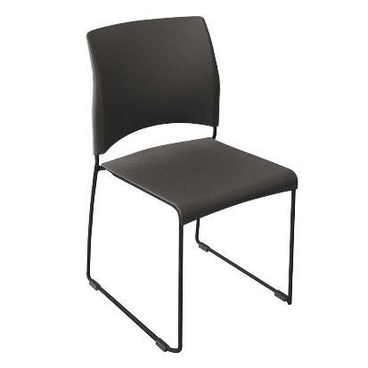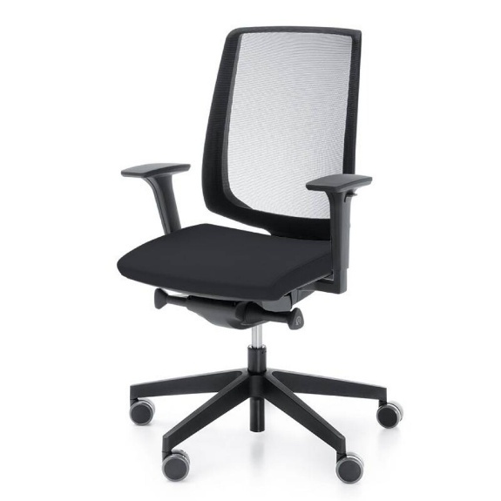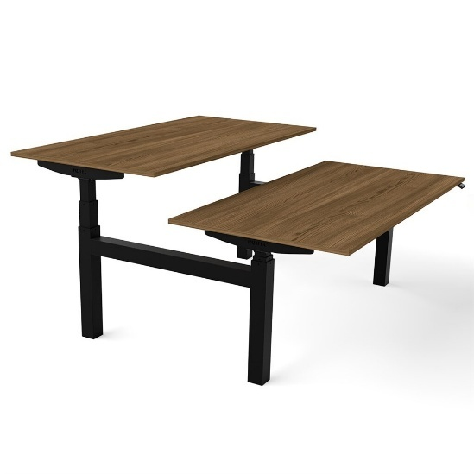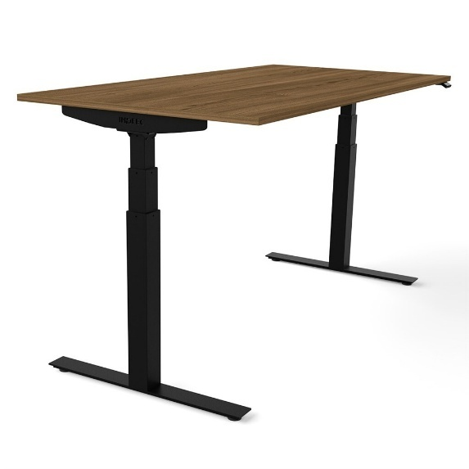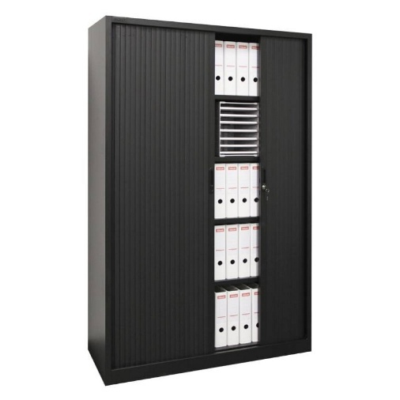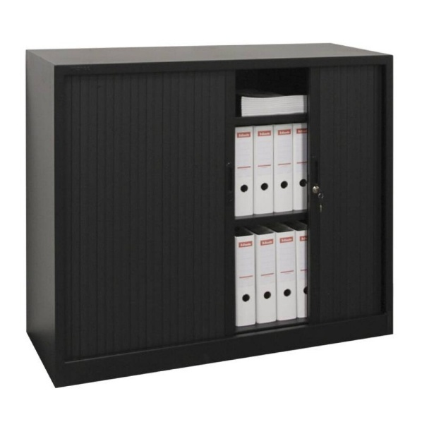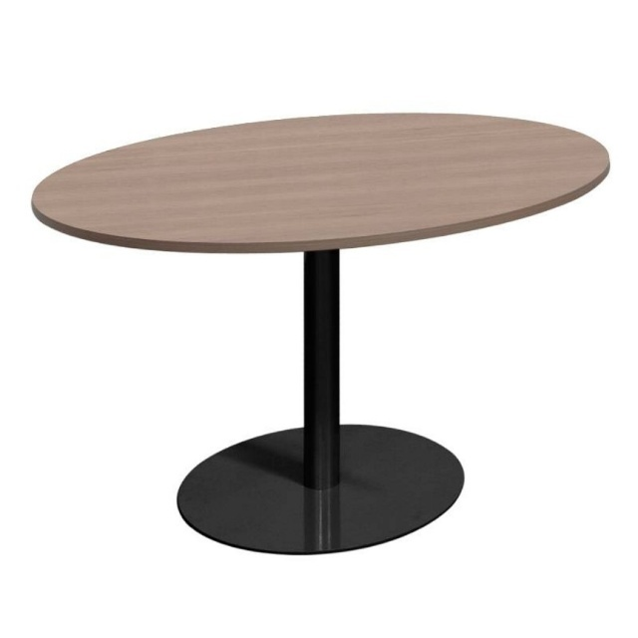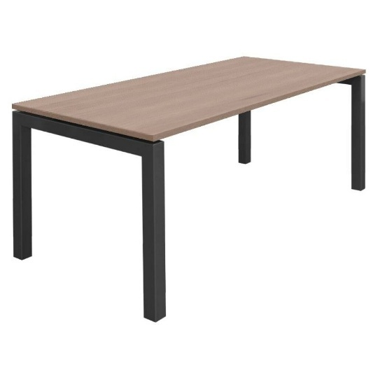

Aan voornoemde aantallen kunnen geen rechten ontleend worden voor de toekomst. Het is niet meer en niets minder dan een inschatting, die gebaseerd is op historische cijfers. Dit betekent dat de mogelijkheid bestaat dat de genoemde raming in de praktijk hoger of lager uitkomt. Uitzondering hierop vormt de aangegeven maximale waarde van de Opdracht die niet zal worden overschreden. De Aanbestedende dienst behoudt zich daarnaast het recht voor om gebruik te maken van de mogelijkheid uit artikel 2.163c lid 2 Aw 2012.

Clustering
De Opdracht is opgedeeld in twee percelen omdat de Opdracht daarmee voor de MKB-marktpartijen een logisch en samenhangend geheel vormen. De opdracht is niet verder opgedeeld omdat daarmee de beheersbaarheid van de (uitvoering van de) Opdracht moeilijker wordt te managen (ruim) en er zijn voldoende marktpartijen in staat om deze Opdracht uit te voeren.

Aanbestedingsprocedure en voorwaarden
Op deze aanbestedingsprocedure is de Aanbestedingswet 2012 (hierna: AW 2012) van toepassing. De AW 2012 is een nationale uitwerking van de Europese Richtlijnen van 28 maart 2014 betreffende de plaatsing van overheidsopdrachten (2014/23/EU, 2014/24/EU en 2014/25/EU).

De Aanbesteding wordt voor mededinging opengesteld via een Openbare procedure als bedoeld in artikel 2.26 van de AW 2012. In deze procedure vinden zowel de beoordeling van de geschiktheid van de Inschrijver als de beoordeling van de Inschrijving in één ronde plaats.

De procedure valt op hoofdlijnen in de volgende stappen uiteen:
- Aankondiging van de Aanbesteding door Aanbestedende dienst
- Schouwing
- Schriftelijke inlichtingenronde(s)
- Inschrijving door Inschrijver
- Beoordeling van de Inschrijvingen door de door Aanbestedende dienst ingestelde commissie(s) (zie paragraaf 3.6) aan de hand van de onderstaande stappen. Na elke stap worden de overgebleven Inschrijvingen meegenomen naar de volgende stap. Inschrijvingen die gedurende het beoordelingsproces terzijde worden gelegd, worden niet verder beoordeeld.
  - Controle op vormvereisten (zie paragraaf 3.7)
  - Opening van de kluis met Inschrijvingen (zie paragraaf 3.8)
  - Beoordeling op Uitsluitingsgronden en Geschiktheidseisen (zie hoofdstuk 4)
  - Beoordeling van de Gunningcriteria aan de hand van de beschreven procedure (zie hoofdstuk 5 en 6)
  - Vaststelling Economisch Meest Voordelige Inschrijving
- Bekendmaking voornemen tot gunning (zie paragraaf 3.9)
- Verificatie bewijsmiddelen (zie paragraaf 3.10)

Taal, Communicatie en Inlichtingen
Mondelinge en schriftelijke communicatie zal gedurende de aanbestedingsprocedure en tijdens de looptijd van de Opdracht in de Nederlandse taal plaatsvinden. Alle communicatie met betrekking tot deze Aanbesteding dient uitsluitend middels TenderNed te verlopen.

Voorschriften voor het stellen van vragen
De Aanbestedende dienst nodigt Inschrijvers uit vragen te stellen, waaronder ook wordt begrepen het doen van tekstvoorstellen, plaatsen van opmerkingen et cetera. Hierbij dienen de volgende voorschriften in acht te worden genomen:

- De Aanbestedingsstukken zijn met zorg vastgesteld. In geval van kennelijke of gepercipieerde
fouten of omissies in de Aanbestedingsstukken, tegenstrijdigheden daaronder begrepen, zijn de Inschrijvers gehouden de Aanbestedende dienst uiterlijk voor de laatste sluitingsdatum voor het stellen van vragen zoals opgenomen in de planning ter zake te waarschuwen dan wel om opheldering te vragen. Het moment van ontvangst van de vragen is maatgevend. Op vragen die na de termijn zijn ontvangen is de Aanbestedende dienst niet verplicht te antwoorden.
- Indien een Inschrijver verzuimt de Aanbestedende dienst tijdig te waarschuwen voor kennelijke of gepercipieerde fouten of omissies in de Aanbestedingsstukken dan wel om opheldering te vragen, verwerkt hij zijn rechten dienaangaande en zijn de mogelijke gevolgen voor rekening en risico van de Inschrijver. In dat geval kan een Inschrijver op een later moment tijdens of na de aanbesteding dus niet meer met succes klagen, zowel bij de Aanbestedende dienst als in rechte, over deze onderwerpen.

Vragen, op- en/of aanmerkingen dienen gesteld te worden middels de Vraag- en Antwoordmodule van TenderNed.

- Teneinde een goede verwerking door de Aanbestedende dienst mogelijk te maken dient elke
vraag separaat gesteld te worden, onder een duidelijke verwijzing naar het onderdeel van de Aanbestedingsstukken waar de vraag betrekking op heeft en zonder bedrijfsgegevens te
noemen.
De Aanbestedende dienst zal de schriftelijk gestelde vragen anoniem en aan alle partijen beantwoorden in één of meerdere Nota’s van inlichtingen tenzij het een individuele vraag betreft.
Belangstellenden die van oordeel zijn dat bepaalde informatie, vanwege het bedrijfsgevoelige karakter ervan, niet geschikt is voor verspreiding, kunnen via de berichten module gemotiveerd verzoeken om inlichtingen die niet worden opgenomen in de Nota van inlichtingen. Dit verzoek wordt uitsluitend door Aanbestedende dienst gehonoreerd indien Aanbestedende dienst van mening is dat sprake is van een rechtmatig commercieel belang, indien deze inlichtingen dienen ter verduidelijking van de eisen die Aanbestedende dienst in de voor Inschrijving relevante Aanbestedingsdocumenten heeft gesteld en het verstrekken van dergelijke inlichtingen niet leidt tot discriminatie van andere Partijen. Bij strijdigheid prevaleren de overige voor Inschrijving relevante Aanbestedingsdocumenten boven de individueel verstrekte inlichtingen.
Indien naar mening van Aanbestedende dienst geen sprake is van een rechtmatig commercieel belang zal Aanbestedende dienst Inschrijver verzoeken de nadere inlichtingen via de 'Vraag & Antwoord 'module in te dienen voor opname in de Nota van Inlichtingen, dan wel in overleg met Inschrijver de vraag niet te beantwoorden.
Technische vragen met betrekking tot het TenderNed platform kunt u te allen tijde stellen door contact op te nemen met de servicedesk van TenderNed. Deze zijn elke werkdag tussen 9:00 - 17:00 uur te bereiken middels onderstaande contactgegevens: Tel: 0800-836 33 76.

Planning
Aanbestedende dienst behoudt zich het recht voor wijzigingen in de planning aan te brengen c.q. van de planning af te wijken. Inschrijvers kunnen geen rechten ontlenen aan de planning.

Activiteit | Datum | Tijd (CET)
Publiceren aankondiging op TenderNed | 3 december 2024
Aanmelden Inlichtingenbijeenkomst/ Schouw | 10 december 2024 | 14.00 uur
Inlichtingenbijeenkomst c.q. aanwijzing op locatie | 17 december 2024 | 14.00 uur
Uiterste datum voor het stellen van vragen, 1e ronde | 23 december 2024
Publicatie Nota van inlichtingen, 1e ronde | 9 januari 2025
Optioneel: Uiterste datum voor het stellen van vragen, 2e ronde | 13 januari 2025
Optioneel: Publicatie Nota van inlichtingen, 2e ronde | 17 januari 2025
Sluiting termijn voor het indienen van een Inschrijving | 31 januari 2025 | 09:00 uur
Mededeling voornemen tot Gunning, start bezwaartermijn | 20 februari 2025
Houden van verificatiebespreking | 4 maart 2025
Definitieve gunning | 14 maart 2025
Ingangsdatum Overeenkomst (uitvoeringsfase) | 1 april 2025

Aankondiging
In het kader van deze Aanbesteding heeft de Aanbestedende dienst op de in de planning opgenomen datum een officiële aankondiging verzonden aan www.tenderned.nl. Via deze internetsite is de aankondiging direct doorgestuurd naar het Bureau voor Officiële Publicaties van de Europese Gemeenschappen.

Contactpersoon
De contactpersoon vanuit Aanbestedende dienst is L. Pothof, emailadres louis.pothof@gaho.nl en mobielnummer M06 3047 2121.
Het is niet toegestaan buiten deze contactpersoon om te communiceren met medewerk(st)ers van Aanbestedende dienst over deze Aanbesteding. Indien door een (Potentiële) Inschrijver in strijd met bovenstaand verbod toch wordt gecommuniceerd over deze Aanbesteding met medewerk(st)ers van Aanbestedende dienst anders dan de aangewezen contactpersoon, behoudt Aanbestedende dienst zich uitdrukkelijk het recht voor de desbetreffende Inschrijver uit te sluiten van verdere deelname aan deze aanbesteding.

Schouw
De Aanbestedende dienst vindt het belangrijk dat (potentiële) Inschrijvers voldoende in de gelegenheid worden gesteld om kennis te nemen van de inhoud van de Opdracht. Naast de ontvangen Aanbestedingsdocumenten biedt Aanbestedende dienst (potentiële) Inschrijvers de gelegenheid tot het bijwonen van een schouwing op locatie. De schouw zal plaatsvinden op 17 december 2024 om 14:00 uur op locatie Ir. Lely Lyceum, Ravenswaaipad 3 te Amsterdam.

De Aanbestedende dienst zal tijdens deze plenaire bijeenkomst kort iets vertellen over de eigen organisatie, de procedure en de opdracht toelichten.

Indien u van de uitnodiging gebruik wilt maken, dan dient u uiterlijk dinsdag 10 december voor 14:00 uur te berichten via de berichtenmodule van TenderNed door wie uw organisatie vertegenwoordigd zal worden (max. drie personen).

Tijdens de schouw is het toegestaan foto’s te maken. Deze foto’s mogen alleen voor interne doelen gebruikt worden. Er is geen mogelijkheid om (mondelinge) vragen te stellen tijdens de schouw, vragen kunnen enkel via TenderNed worden ingediend.

Organisatie van de beoordeling
De beoordeling van de Inschrijvingen vindt plaats door twee onafhankelijk van elkaar functionerende commissies:

De aanbestedingscommissie
De aanbestedingscommissie toetst de Inschrijvingen op geldigheid en volledigheid.
In het kader van de toetsing kan de aanbestedingscommissie een Inschrijver verzoeken om verduidelijking van zijn Inschrijving. De aanbestedingscommissie zal dit alleen doen als dit naar het uitsluitend oordeel van Aanbestedende dienst geen strijd oplevert met (de beginselen) van het aanbestedingsrecht.

De Beoordelingscommissie
Inhoudelijke beoordeling van de Inschrijvingen vindt plaats door een door de Aanbestedende dienst ingestelde beoordelingscommissie. De beoordelingscommissie bestaat uit minimaal drie beoordelaars die ieder de deskundigheid hebben die nodig is om de Inschrijvingen inhoudelijk te beoordelen.
De beoordelingscommissie kan zich in de beoordeling laten bij staan door (externe) adviseurs. Beoordeling van de verschillende Inschrijvingen zal voor elk kwalitatief Gunningscriterium door dit team plaatsvinden.

Vormvereisten
De Inschrijving kan uitsluitend via TenderNed worden aangeboden en dient uiterlijk te zijn ingediend voor de in de planning vermelde datum en tijdstip. Niet tijdig ingediende Inschrijvingen zullen niet in behandeling worden genomen en terzijde worden gelegd.

De Inschrijving dient te voldoen aan onderstaande vormvereisten en voorschriften:
    - De Inschrijving dient voor de in de planning vermelde datum en tijdstip volledig te zijn ingeleverd via TenderNed.
    - Inschrijven op een deel van een Perceel is niet toegestaan.
    - Varianten van de Inschrijver zijn niet toegestaan, tenzij gevraagd.
    - Een Ondernemer mag al dan niet in Samenwerkingsverband, slechts éénmaal als Hoofdaannemer een Inschrijving indienen. Tevens is het niet toegestaan om in dezelfde Aanbesteding zowel als Hoofdaannemer als Onderaannemer bij een andere Hoofdaannemer, in te schrijven. Het deelnemen als Onderaannemer bij verschillende Hoofdaannemers is wel toegestaan.
    - Een moedermaatschappij, of holding mag niet met meerdere onderdelen van dezelfde groep, of holding inschrijven, of een deelneming bezitten in andere ondernemingen die inschrijven. Indien meerdere rechtspersonen binnen één holding inschrijven zijn de Inschrijvingen van al deze rechtspersonen ongeldig, tenzij bij Inschrijving naar genoegen van de Aanbestedende dienst wordt aangetoond dat er voldoende en adequate maatregelen zijn getroffen waardoor oneerlijke mededinging is uitgesloten. De volgende ondernemingen worden als één beschouwd:
    - Aan elkaar gelieerd op een wijze als bedoeld in artikel 2:24a BW; of
    - Met elkaar verbonden in een groep als bedoeld in artikel 2:24b BW; of
    - Aan elkaar gelieerd in aan artikel 2:24a of 2:24b BW vergelijkbare rechtsvormen naar buitenlands recht.
    - De Inschrijving dient een minimale geldigheidsduur te hebben van 90 Dagen na de uiterste datum van indiening van de Inschrijving en 12 maanden na de uiterste datum van indiening van de Inschrijving indien de Inschrijving in aanmerking wil komen voor een Wachtkamerovereenkomst (zie paragraaf 3.15). Gedurende deze periode is de Inschrijving onherroepelijk. De Aanbestedende dienst kan verzoeken de termijn van gestanddoening te verlengen. Aan een dergelijk verzoek kan de Inschrijver geen aanspraak op gunning van de Opdracht ontlenen. Indien in het kader van de onderhavige Aanbesteding een kort geding aanhangig is gemaakt, eindigt de termijn van gestanddoening 30 Dagen na de dag waarop in eerste aanleg is beslist.
    - De Inschrijving dient via de prijsopgave te zijn ondertekend door één of meer personen die bevoegd zijn de inschrijvende Ondernemer te binden. Die bevoegdheid dient te kunnen worden vastgesteld aan de hand van gegevens uit het Handelsregister, ofwel uit een bevoegdelijk verstrekte en bijgevoegde volmacht. De persoon die bevoegd is de Inschrijver te vertegenwoordigen of een volmacht af te geven moet expliciet genoemd staan in het uittreksel Handelsregister van de Kamer van Koophandel. Het uittreksel uit het Handelsregister en een eventuele volmacht dienen bij Inschrijving te worden ingediend.
    - De Inschrijver dient door invulling van het UEA en bijvoeging bij de Inschrijving te verklaren of er Uitsluitingsgronden op Inschrijver van toepassing zijn en of Inschrijver voldoet aan de gestelde Geschiktheidseisen.
    - De beantwoording van de wensen dient te voldoen aan de daaraan gestelde eisen en voorschriften.
    - De gehele Inschrijving inclusief de Bijlagen, dient in de Nederlandse taal te zijn opgesteld.
    - Inschrijver dient onvoorwaardelijk akkoord te verklaren met de gestelde eisen en randvoorwaarden aan de uitvoering van de Opdracht.
    - Inschrijven onder voorwaarden is niet toegestaan. Indien een Inschrijver in zijn Inschrijving dan wel in de informatie die voor één van de Gunningcriteria is gevraagd toch voorwaarden opneemt die afwijken van de voorwaarden in deze Aanbesteding, wordt de Inschrijving ongeldig verklaard en terzijde gelegd.
    - Indien een Inschrijving niet aan de gestelde vormvereisten en voorschriften voldoet of niet volledig is, dan wordt deze ter zijde gelegd en niet meegenomen in de verdere beoordeling. De Aanbestedende dienst kan, voordat hij een Inschrijving terzijde legt vanwege kennelijke vergissingen, onduidelijkheden en/of onvolledigheden, schriftelijk om de door hem nodig geachte verduidelijkingen en/of aanvullingen verzoeken.

Openen Kluis

De volgende procedure zal worden gevolgd voor het openen van de kluis met Inschrijvingen:
- De (digitale) kluis met Inschrijvingen wordt na de in de planning genoemde sluitingsdatum
geopend door de Aanbestedende dienst.
- Van de opening wordt een proces-verbaal opgemaakt.
- Tijdens de opening worden de Inschrijvingen niet inhoudelijk behandeld.
- Inschrijvers worden niet uitgenodigd om de openingsprocedure bij te wonen.

Bekendmaking voornemen tot gunning en definitieve gunning
Na afloop van de beoordeling zal de Aanbestedende dienst per perceel een besluit nemen en het voornemen tot gunning via de berichtenmodule van TenderNed bekend maken aan alle Inschrijvers. Indien een Inschrijver die niet in aanmerking komt voor gunning van de Opdracht van mening is dat het voorgenomen gunningsbesluit in strijd is met toepasselijke regelgeving, dient Inschrijver binnen een vervaltermijn van 20 Dagen na dagtekening van het bericht waarin het voornemen tot gunnen bekend is gemaakt een kort geding aanhangig te hebben gemaakt door middel van een getekende dagvaarding bij de bevoegde rechter te Amsterdam. Een kopie van deze dagvaarding dient op zo kort mogelijke termijn per e-mail te worden verzonden aan de contactpersoon van Aanbestedende dienst. Voor zover binnen de vervaltermijn van 20 Dagen een kort geding aanhangig wordt gemaakt zal Aanbestedende dienst de beslissing van de voorzieningenrechter afwachten alvorens hij tot definitieve gunning overgaat.

Indien het voornemen tot gunning niet in rechte wordt aangevochten zal de Opdrachtgever overgaan tot gunning door middel van een opdrachtverstrekking per brief, voor zover er geen andere (juridische) belemmeringen zijn die aan definitieve gunning in de weg staan.

Verificatie van de bewijsmiddelen
Na bekendmaking van het voornemen tot gunning dient de Inschrijver die als nummer 1 voor Perceel en Perceel 2 in ranking is geëindigd aan te tonen aan de gestelde Uitsluitingsgronden en Geschiktheidseisen te voldoen door middel van het overleggen van de gevraagde bewijsstukken. Indien bij controle blijkt dat een Inschrijver niet aan de gestelde eisen voldoet, wordt deze Inschrijving alsnog uitgesloten en zal de procedure vanaf de vaststelling van de Economisch meest voordelige inschrijving (zie hoofdstuk 5) opnieuw worden uitgevoerd.

Kennelijke fouten en omissies
De Aanbestedingsdocumenten met alle bijbehorende Bijlagen is met zorg samengesteld. Mocht de Inschrijver desondanks kennelijke fouten of omissies, tegenstrijdigheden daaronder begrepen, tegenkomen, dan maakt Inschrijver deze zo spoedig mogelijk, doch uiterlijk voor het in de planning aangegeven uiterste datum voor het stellen van vragen, aan Aanbestedende dienst kenbaar via de eerder aangegeven contactpersoon, ter zake te waarschuwen dan wel om opheldering te vragen. Indien Inschrijver verzuimt de Aanbestedende dienst uiterlijk op of vóór de uiterste datum voor het stellen van vragen te waarschuwen voor kennelijke fouten of omissies in deze Aanbesteding en de bijbehorende Bijlagen dan wel om opheldering te vragen, dan heeft Inschrijver daarmee ieder recht jegens de Aanbestedende dienst verwerkt voor zover verband houdende met de vermeende onjuistheid, onrechtmatigheid of onregelmatigheid.

Klachten naar aanleiding van deze Aanbesteding
De Aanbestedende dienst heeft er voor gekozen afhandeling van eventuele klachten met betrekking tot deze Aanbesteding via het klachtenmeldpunt van het Ir. Lely Lyceum te laten verlopen.

In het kader van het flankerend beleid bij de Aanbestedingswet 2012 heeft het Ministerie van Economische Zaken en Klimaat in samenwerking met PIANOo het advies ‘Klachtafhandeling bij Aanbesteden’ opgesteld. Dit advies biedt Ondernemers en Aanbestedende diensten een laagdrempelig instrument voor het oplossen van Geschillen met betrekking tot aanbestedingsprocedures waarop de Aanbestedingswet 2012 van toepassing is.

In deel 1 van het advies ‘Klachtafhandeling bij Aanbesteden’ is een standaard voor klachtafhandeling bij aanbestedingen opgenomen. Deze standaard is door Aanbestedende dienst gebruikt voor het opstellen van een interne regeling voor de afhandeling van klachten over aanbestedingsprocedures zie Bijlage B ‘Procedure Klachtenafhandeling’.

Een Inschrijver die klachten heeft over de handelswijze (een handelen of nalaten) van aanbestedende dienst in het kader van deze aanbestedingsprocedure, kan zijn klacht d.m.v. Bijlage C ‘Klachtenformulier’ voorleggen aan het klachtenmeldpunt van Ir. Lely Lyceum:
klachtenmeldpunt.aanbestedingen@lelylyceum.nl

De klacht van Inschrijver wordt onderzocht door de klachtencommissie die niet betrokken is (geweest) bij de Aanbesteding. Naar aanleiding van haar onderzoek brengt de klachtencommissie schriftelijk advies uit aan Aanbestedende dienst of zij de klacht al dan niet gegrond acht en informeert Aanbestedende dienst welke maatregelen zij adviseert te treffen.

Naar aanleiding van het advies van de klachtencommissie beslist Aanbestedende dienst of zij het advies van de klachtencommissie al dan niet opvolgt en welke maatregelen zij treft en stelt de Inschrijver die een klacht heeft ingediend op de hoogte. Het tijdig indienen van een klacht zal de wettelijke vervaltermijn van 20 Dagen bij Europese aanbestedingen opschorten. Er gaat daarbij een wettelijke termijn gelden waarin wordt bepaald uit hoeveel dagen de resterende vervaltermijn minimaal nog moet bestaan na afhandeling van de tijdig ingediende klacht.

Kostenvergoeding
Inschrijvers hebben geen recht op vergoeding van welke kosten dan ook die zij in het kader van deze aanbestedingsprocedure maken.

Voorbehouden gunning
De Aanbestedende dienst behoudt zich zonder meer en zonder tot enigerlei schadevergoeding gehouden te zijn, het recht voor:
    - De procedure tussentijds om haar moverende redenen, gedeeltelijk of geheel, tijdelijk of definitief op te schorten, af te breken of af te zien van gunning;
    - De tijdsplanning te wijzigen (met uitzondering van verkorting van wettelijk vastgestelde minimumtermijnen);
    - Om een Perceel of optionele leveringen, onderdelen van de Opdracht in te trekken en/of te herzien;
    - In die gevallen waarin deze voorwaarden (of het Aanbestedingsdocument in zijn geheel) niet voorziet, een beslissing te nemen of een regeling te treffen.

Opdrachtgever is gerechtigd de Raamovereenkomst met de Leverancier met onmiddellijke ingang te beëindigen, indien uit een onherroepelijke uitspraak van een rechter volgt dat de gunningbeslissing of de werkzaamheden onrechtmatig zijn of de werkzaamheden om welke reden dan ook opnieuw moeten worden aanbesteed. Aan een dergelijk beëindigingsbesluit kan door de Leverancier geen enkel recht op vergoeding van enige kosten of schade worden ontleend.

Wachtkamerovereenkomst
Met de Inschrijver die op de tweede plaats eindigt sluit de Aanbestedende dienst een zogenoemde Wachtkamerovereenkomst. Deze Wachtkamerovereenkomst loopt gedurende de eerste 12 maanden van de Raamovereenkomst en kan worden ingezet indien de Leverancier zijn Raamovereenkomst om welke reden dan ook niet kan voortzetten. Opdrachtgever is dan gerechtigd om zonder aanbestedingsprocedure de wachtkamercontractant het restant van de Raamovereenkomst van de vertrekkende Leverancier te gunnen.

Overige voorwaarden
    - Elke poging van Inschrijver (of eenieder die namens de Inschrijver handelt met of zonder zijn medeweten) om Aanbestedende dienst of het beoordelingsteam gedurende de Aanbesteding te beïnvloeden leidt tot onmiddellijke uitsluiting van verdere deelname aan de aanbestedingsprocedure.
    - De Aanbestedende dienst behandelt alle informatie uit ontvangen Inschrijvingen volstrekt vertrouwelijk. Zij toont die slechts aan medewerkers en personen die voor het beoordelen van de Inschrijving daarvan kennis moeten nemen. De Aanbestedende dienst bewaart ook de vertrouwelijkheid als de Inschrijving niet tot een Opdracht leidt.
    - Correspondentie en ontvangen Inschrijvingen zullen na afloop niet aan de Inschrijver worden geretourneerd.

Uitsluitingsgronden en Geschiktheidseisen

Hoedanigheid van de Inschrijver
Een geïnteresseerde Ondernemer (inschrijver) kan voor Perceel 1, Perceel 2 en voor beiden percelen inschrijven in één van de onderstaande hoedanigheden deelnemen aan deze aanbestedingsprocedure. De hoedanigheid van de Inschrijver geldt gedurende de gehele duur van de aanbestedingsprocedure en de gehele looptijd van de Raamovereenkomst inclusief eventuele verleningen.

Zelfstandig individueel inschrijver:
Dit is de rechtspersoon, of de natuurlijke persoon die zelfstandig inschrijft en hoofdelijk aansprakelijk is voor de juiste uitvoering van de opdracht, zonder inzet van (een) onderaannemer(s) of derde(n) waarop een beroep gedaan wordt.

Individueel Inschrijver als Hoofdaannemer
Dit is de rechtspersoon, of de natuurlijke persoon die zelfstandig inschrijft en hoofdelijk aansprakelijk is voor de juiste uitvoering van de opdracht, waarbij gebruikt gemaakt wordt van één of meerdere onderaannemers of derden. Alleen de Hoofdaannemer is hoofdelijk aansprakelijk voor de juiste uitvoering van de opdracht. De Hoofdaannemer is in geval van gunning de enige contractuele wederpartij van de Aanbestedende dienst.

Zelfstandig Samenwerkingsverband
Dit is een, voor de gelegenheid aangegaan, Samenwerkingsverband (ook wel genoemd combinatie, consortium, of joint venture) van rechtspersonen en/of natuurlijk personen die gezamenlijk de Inschrijving doen en waarbij ieder lid van het Samenwerkingsverband hoofdelijk aansprakelijk is voor de juiste uitvoering van de opdracht, zonder inzet van (een) onderaannemer(s) of derde(n) waarop een beroep gedaan wordt.

Samenwerkingsverband als Hoofdaannemer
Dit is een, voor de gelegenheid aangegaan, Samenwerkingsverband (ook wel genoemd combinatie, consortium, of joint venture) van rechtspersonen en/of natuurlijk personen die gezamenlijk de Inschrijving doen en waarbij ieder lid van het Samenwerkingsverband hoofdelijk aansprakelijk is voor de juiste uitvoering van de opdracht, waarbij gebruikt gemaakt wordt van één of meerdere onderaannemers of derden. Alleen de Hoofdaannemer is hoofdelijk aansprakelijk voor de juiste uitvoering van de opdracht. De Hoofdaannemer is ingeval van gunning de enige contractuele wederpartij van de Aanbestedende dienst.

Let op: de deelname van een Samenwerkingsverband dient in overeenstemming te zijn met de mededingingsrechtelijke uitgangspunten (zie: Beleidsregels van de Minister van Economische Zaken van 31 maart 2013, nr. WJZ/ 12354959, met betrekking tot de toepassing door de Autoriteit Consument en Markt van artikel 6 van de Mededingingswet ten aanzien van combinatieovereenkomsten (Beleidsregels Combinatieovereenkomsten 2013)).

Onderaannemer
Onder een Onderaannemer wordt verstaan, een Derde partij, zijnde een andere rechtspersoon, of een natuurlijk persoon dan Inschrijver, die een deel van de Opdracht (werkzaamheden, of diensten al dan niet in combinatie met het leveren van goederen) in onderaanneming zal gaan uitvoeren.

In het kader van deze Aanbesteding worden twee typen Onderaannemers onderscheiden:

Onderaannemer type I
Een andere rechtspersoon, of een natuurlijk persoon dan Inschrijver (ook zijnde de holding/het concern waaronder Ondernemer valt), die Inschrijver (Hoofdaannemer) voornemens is in te zetten

bij de uitvoering van onderhavige opdracht, teneinde te kunnen voldoen aan de Geschiktheidseisen met betrekking tot de technische bekwaamheid.

Indien sprake is van een Onderaannemer type I, dient dit op het UEA (Deel II C) aangegeven te worden. Bij de Uitsluitingsgronden en Geschiktheidseisen is aangegeven welke documenten ingediend dienen te worden voor een Onderaannemer type I.

Let op: De Onderaannemer type I dient tijdens de uitvoering van de Opdracht de betreffende werkzaamheden waarvoor een beroep gedaan is op deze Onderaannemer ook daadwerkelijk uit te voeren, tenzij uitdrukkelijk anders aangegeven.

Onderaannemer type II
Een andere rechtspersoon, of een natuurlijk persoon dan Inschrijver (ook zijnde de holding/het concern waaronder Ondernemer valt), die Inschrijver (Hoofdaannemer) voornemens is in te zetten bij de uitvoering van onderhavige opdracht, zonder dat hij deze Ondernemer nodig heeft om aan de gestelde Geschiktheidseisen te voldoen.

Indien sprake is van een Onderaannemer type II, dient dit op het UEA (Deel II D) aangegeven te worden.

Beroep op Derde
Inschrijver kan een beroep doen op een Derde, zijnde een andere rechtspersoon, of een natuurlijk persoon dan Inschrijver (ook zijnde de holding/het concern waaronder Ondernemer valt), teneinde te kunnen voldoen aan de Geschiktheidseisen inzake de financiële en economische draagkracht.

Indien Inschrijver zich beroept doet op een Derde inzake de financiële en economische draagkracht dient dit op het UEA (Deel II C) aangegeven te worden. In de vragenlijsten is aangegeven welke documenten ingediend dienen te worden voor een Derde waarop Inschrijver een beroep doet inzake de financiële en economische draagkracht.

Let op: Indien Inschrijver onderdeel is van een groep en haar resultaten zijn opgenomen in een geconsolideerde jaarrekening dan is er naar het oordeel van de Aanbestedende dienst sprake van het doen van een beroep op de financiële en economische draagkracht van een Derde (te weten het consoliderende vennootschap).

Aantal inschrijvingen per onderneming
Een Ondernemer mag slechts eenmaal inschrijven, hetzij als individuele Inschrijver, hetzij als samenwerkingsverband, hetzij als Onderaannemer, waarbij in de hoedanigheid van individuele Inschrijver, of Samenwerkingsverband gebruik gemaakt kan worden van Onderaannemers en een beroep gedaan kan worden op Derden. Het meerdere malen deelnemen als Onderaannemer, zonder in te schrijven als individueel Inschrijver of Samenwerkingsverband is wel toegestaan.

Indien een onderneming meerder keren inschrijft hetzij als individueel Inschrijver hetzij, als Samenwerkingsverband al dan niet zelfstandig of als Hoofdaannemer zijn al deze Inschrijvingen ongeldig.

Indien een onderneming zowel als individueel Inschrijver, of Samenwerkingsverband inschrijft, als in de hoedanigheid van Onderaannemer, of Derde waarop een beroep gedaan wordt inzake de financiële en economische draagkracht, voor een andere Inschrijver, of Samenwerkingsverband deelneemt aan de aanbestedingsprocedure dan beoordeelt de Aanbestedende dienst slechts de Inschrijving waarin de onderneming als Onderaannemer, of Derde waarop een beroep gedaan wordt inzake de financiële en economische draagkracht deelneemt en is de individuele Inschrijving, of de Inschrijving als Samenwerkingsverband ongeldig.

Moedermaatschappij, of holding
Een moedermaatschappij, of holding mag niet met meerdere onderdelen van dezelfde groep, of holding inschrijven, of een deelneming bezitten in andere ondernemingen die inschrijven. Indien meerdere rechtspersonen binnen één holding inschrijven zijn de Inschrijvingen van al deze rechtspersonen ongeldig, tenzij bij Inschrijving naar genoegen van de Aanbestedende dienst wordt aangetoond dat er voldoende en adequate maatregelen zijn getroffen waardoor oneerlijke mededinging is uitgesloten. De volgende ondernemingen worden als één beschouwd:
- Aan elkaar gelieerd op een wijze als bedoeld in artikel 2:24a BW; of

- Met elkaar verbonden in een groep als bedoeld in artikel 2:24b BW; of
- Aan elkaar gelieerd in aan artikel 2:24a of 2:24b BW vergelijkbare rechtsvormen naar buitenlands recht.

Uniform Europees Aanbestedingsdocument
Conform AW 2012 wordt gebruik gemaakt van het Uniform Europees Aanbestedingsdocument (UEA). In deel III van het UEA is aangegeven welke uitsluitingsgronden van toepassing zijn op onderhavige aanbestedingsprocedure. Door invulling van het UEA verklaard Inschrijver of er uitsluitingsgronden op Inschrijver van toepassing zijn en of Inschrijver voldoet aan de gestelde geschiktheidseisen.

Uitsluitingsgronden
Inschrijver verklaart door ondertekening van het UEA dat gedurende de aanbestedingsprocedure en de uitvoering van de Opdracht geen van de daarin geselecteerde Uitsluitingsgronden op haar van toepassing zijn. Een Onderaannemer type I, en een Derde waarop een beroep wordt gedaan inzake de financiële en economische draagkracht (tenzij er van deze Derde een verklaring conform artikel 2:403 lid 1 sub f BW wordt overlegd) verklaart dit eveneens middels het UEA.
Indien één of meer Uitsluitingsgronden op de Inschrijver, op een Onderaannemer type I, of een Derde waarop een beroep wordt gedaan inzake de financiële en economische draagkracht van toepassing zijn, stelt de Aanbestedende dienst Inschrijver in de gelegenheid te bewijzen dat er voldoende vertrouwenwekkende maatregelen zijn genomen om de betrouwbaarheid aan te tonen. Indien de Aanbestedende dienst dat bewijs toereikend acht, is er sprake van een geldige Inschrijving. In alle andere gevallen is er sprake van een ongeldige Inschrijving.

Inschrijver dient indien Inschrijver voor beide Percelen per perceel voor alle Ondernemers waarvoor een UEA, of een 403-verklaring wordt ingediend de volgende bewijsstukken op eerste verzoek te overleggen:

Ondernemer(s) waarvoor een UEA wordt ingediend:
- Een door het Ministerie van Justitie en Veiligheid afgegeven Gedragsverklaring Aanbesteden, als bedoeld in 4.1 Aanbestedingswet 2012, die op datum van indiening van de Inschrijving niet ouder is dan 24 maanden;
- Een verklaring van de Belastingdienst waaruit blijkt dat Ondernemer voldoet aan zijn verplichtingen tot betaling van belastingen of sociale zekerheidspremies, die op de datum van indiening van de Inschrijving niet ouder is dan zes maanden.

Ondernemer(s) waarvoor een 403-verklaring wordt ingediend
- Een door het Ministerie van Justitie en Veiligheid afgegeven Gedragsverklaring Aanbesteden, als bedoelt in 4.1 Aanbestedingswet 2012, die op datum van indiening van de Inschrijving niet ouder is dan 24 maanden.

Let op: Inschrijver dient rekening te houden met de behandeltermijn van de officiële instanties die de bewijsstukken inzake de Uitsluitingsgronden afgeven!
- Gedragsverklaring aanbesteden: Officiële instantie in Nederland: Dienst Justis/COVOG van het Ministerie van Justitie en Veiligheid via http://www.justis.nl/producten/gva//gva-aanvragen. Indicatie behandeltermijn: maximaal 8 weken.
- Verklaring betaling belastingen en sociale premies: Officiële instantie in Nederland: Belastingdienst. Indicatie behandeltermijn: 1 week.

Wanneer Ondernemer niet afkomstig is uit Nederland en zodoende niet het bewijsstuk kan verstrekken als bovengenoemd, kan volstaan worden met een verklaring onder ede, of een plechtige verklaring die door de betrokkene ten overstaan van een bevoegde rechtelijke instantie, notaris of bevoegd beroepsorganisatie van het land van oorsprong of herkomst wordt afgelegd. Bij een Samenwerkingsverband dienen alle deelnemende ondernemingen de gevraagde bewijsstukken op eerste verzoek te overleggen.

Geschiktheidseisen
Inschrijver verklaart door ondertekening van het UEA gedurende de aanbestedingsprocedure en de uitvoering van de Opdracht aan de in deze paragraaf opgenomen Geschiktheidseisen te voldoen.
Indien Inschrijver niet voldoet aan alle Geschiktheidseisen, is er sprake van een ongeldige Inschrijving.

Dit geldt tevens voor een Onderaannemer type I en een Derde waarop een beroep wordt gedaan inzake de financiële en economische draagkracht voor wat betreft de Geschiktheidseis(en) waarvoor er een beroep gedaan wordt op deze Onderaannemer.

Beroepsbevoegdheid
Inschrijving beroeps- of handelsregister
Alle ondernemingen waarvoor een UEA ingediend wordt dienen ingeschreven te zijn in het beroeps- of handelsregister volgens de voorschriften van de lidstaat waar zij is gevestigd.

Bij Inschrijving te overleggen bewijsstukken
- Een bewijs van Inschrijving in het nationale beroeps-/handelsregister (gewaarmerkt KvK uittreksel) dat op de datum van indiening van de Inschrijving niet ouder is dan zes maanden. Dit bewijs bevat de actuele gegevens van Ondernemer aangevuld met eventuele documentatie waaruit de rechtsgeldigheid van de ondertekende documenten blijkt (statuten, volmacht(en) etc.).

Let op: Inschrijver dient rekening te houden met de behandeltermijn van de officiële instanties die de bewijsstukken inzake de beroepsbevoegdheid afgeven!
- Bewijs van Inschrijving (uittreksel) handels- of beroepsregister: Officiële instantie in Nederland: Kamer van Koophandel. Indicatie behandeltermijn: 1 werkdag.

Bij een Samenwerkingsverband dienen alle deelnemende ondernemingen de gevraagde bewijsstukken op eerste verzoek te overleggen.

Bedrijfsaansprakelijkheidsverzekering
Inschrijver, of indien van toepassing de Derde waarop zij een beroep doet inzake de financiële en economisch draagkracht, beschikt over een verzekering die de bedrijfsaansprakelijkheid ten opzichte van de Aanbestedende dienst adequaat dekt, in ieder geval tot een bedrag van € 1.500.000 euro per schadeveroorzakende gebeurtenis met een jaarmaximum van € 2.500.000 voor directe schade.
Op eerste verzoek te overleggen bewijsstukken
- Een kopie van een recente (op de datum van indiening van de Inschrijving niet ouder dan twaalf maanden) geldige en relevante polis van de aansprakelijkheidsverzekering, of een recente (op de datum van indiening van de Inschrijving niet ouder dan twaalf maanden) verklaring van de verzekeringsmaatschappij waarin de dekking is aangegeven met betrekking tot deze aansprakelijkheid. Uit de gevraagde polis of verklaring dient duidelijk te blijken dat Inschrijver verzekerd is, zowel voor zijn eigen handelen/nalaten als voor de door hem ingeschakelde onderaannemer(s).

Bij een Samenwerkingsverband, geldt deze Geschiktheidseis voor het Samenwerkingsverband als geheel als er een gezamenlijke aansprakelijkheidsverzekering is afgesloten, of individueel voor elke Ondernemer indien er geen sprake is van een gezamenlijke aansprakelijkheidsverzekering.

Kwaliteitsborgingssysteem ISO 9001:2015 of gelijkwaardig
Inschrijver dient te beschikken over een geldig NEN-EN-ISO 9001:2015 serie of gelijkwaardig, geldig op uiterste datum voor het indienen van de Inschrijving. In het geval van verificatie kan worden volstaan met een afgifte van een kopie van het certificaat.

Indien Inschrijver een gelijkwaardig gecertificeerd kwaliteitsborgingsysteem heeft, gebaseerd op een andere norm dan de NEN-EN-ISO 9001:2015, dient Inschrijver in het geval van verificatie naast het certificaat van de gecertificeerde instantie als bedoeld in artikel 2.96 van de Aanbestedingswet 2012 ook onderbouwd toe te lichten op welke punten en in welke mate het systeem overeenkomt en/of afwijkt van het van toepassing zijnde NEN-EN-ISO 9001:2015 systeem. In deze toelichting dienen de volgende onderwerpen naar voren te komen:
  - Kwaliteitsmanagementsysteem;
  - Directieverantwoordelijkheid;
  - Management van middelen;
  - Realiseren van het product;
  - Meting, analyse en verbetering.

Indien Inschrijver niet beschikt over een dergelijk certificaat kan in het geval van verificatie worden volstaan om het eigen kwaliteitshandboek te overleggen. Het dient een actueel en geldig kwaliteitshandboek te zijn, waarin zijn opgenomen de maatregelen die de organisatie treft om de kwaliteit te waarborgen en te controleren, voorzien van een beleidsverklaring van het management waaruit blijkt dat het management deze maatregelen onderschrijft en controleert (er kan worden volstaan met een kopie van een toegesneden index van het kwaliteitshandboek, een beschrijving en de beleidsverklaring). Tevens dient Inschrijver een beschrijving bij te voegen, waarom de maatregelen die in het kwaliteitshandboek zijn opgenomen gelijkwaardig zijn aan de gestelde norm waarbij alle onderwerpen van de norm NEN-EN-ISO 9001:2015 naar voren dienen te komen en deze norm bevat de volgende onderwerpen:
  - Kwaliteitsmanagementsysteem;
  - Directieverantwoordelijkheid;
  - Management van middelen;
  - Realiseren van het product;
  - Meting, analyse en verbetering.

In het geval van verificatie dient Inschrijver deze informatie binnen zeven (7) kalenderdagen aan te kunnen leveren.

Kerncompetentie
Inschrijver dient, al dan niet door inzet van een Onderaannemer type I, te beschikken over de benodigde kerncompetentie voor het uitvoeren van de opdracht. De volgende kerncompetentie dienen daarom door middel van een referentie aangetoond te tonen:

Kerncompetentie 1: Inschrijver voor Perceel 1 heeft in de afgelopen drie (3) jaar aantoonbare ervaring met soortgelijke leveringen, namelijk het leveren van schoolmeubilair. De waarde van de referentie bedraagt minimaal €100.000,- (excl. BTW) over een aaneengesloten periode van één jaar (te rekenen vanaf 1 januari 2021).

Kerncompetentie 2: Inschrijver voor Perceel 2 heeft in de afgelopen drie (3) jaar aantoonbare ervaring met soortgelijke leveringen, namelijk het leveren van standaard examen- en kantoormeubilair. De waarde van de referentie bedraagt minimaal €100.000,- (excl. BTW) over een aaneengesloten periode van één jaar (te rekenen vanaf 1 januari 2021).

Gevraagd wordt om met één referentie aan te tonen dat er wordt voldaan aan de kerncompetenties.

Indien Inschrijver wenst in te schrijven voor beide Percelen en er binnen één bepaalde referentieopdracht ervaring is opgedaan met beiden kerncompetenties dan mag deze referentie voor alle twee kerncompetenties waaraan wordt voldaan gebruikt worden. Het is dus niet nodig om voor elke kerncompetentie een andere referentie te overleggen.

Voorwaarden referentieopdracht:
- Indien een Inschrijver voor een kerncompetentie een beroep doet op een Onderaannemer type I, dient dit duidelijk te blijken uit de referentie. Deze Onderaannemer dient tijdens de uitvoering van de Opdracht de werkzaamheden waarop deze kerncompetentie van toepassing is ook daadwerkelijk uit te voeren.
- Indien de referentieopdracht samen met (een) andere ondernemer(s) is uitgevoerd, dient duidelijk aangegeven te worden welk deel door Inschrijver, of Onderaannemer type I is uitgevoerd en welk deel door (een) andere ondernemer(s). Alleen het daadwerkelijk door Inschrijver, of Onderaannemer type I uitgevoerde deel van de referentieopdracht mag als zodanig worden gebruikt. Indien Inschrijver toch gebruik wenst te maken van de volledige referentieopdracht dien(t)(en) de andere ondernemer(s) als Onderaannemer type I ingezet te worden bij de uitvoering van de onderhavige Opdracht en als zodanig ook opgenomen te worden in de Inschrijving.
- Bij een Samenwerkingsverband dienen de combinanten gezamenlijk te voldoen aan de kerncompetenties. De combinant op wie voor een kerncompetentie een beroep gedaan wordt, dient tijdens de uitvoering van de Opdracht de werkzaamheden waarop deze kerncompetentie van toepassing is ook daadwerkelijk uit te voeren.
- De referentieopdracht is actueel. Dat wil zeggen dat de referentieopdracht niet langer dan (3) drie jaar geleden is uitgevoerd, of op het moment van uitbrengen van de Inschrijving in uitvoering is. Indien gebruik gemaakt wordt van een nog niet (geheel) afgeronde opdracht, mogen alleen de werkelijk behaalde resultaten van de lopende Raamovereenkomst worden opgegeven.
- Inschrijver is ermee bekend en gaat ermee akkoord dat de Aanbestedende dienst zich het recht voorbehoudt om zonder tussenkomst van Inschrijver de juistheid van alle verstrekte informatie omtrent de referentie(s) te verifiëren bij de referent en/of nadere bewijsstukken op te vragen bij Inschrijver, zoals het bewijs van de duur en omvang van de referentieopdracht.

Bij Inschrijving te overleggen bewijsstukken:
- Per referentie een volledig ingevuld en rechtsgeldig ondertekende referentieverklaring conform het format “Model Referenties” (Bijlage F).

De Aanbestedende dienst behoudt zich het recht voor om deze referentie te verifiëren en informatie in te winnen bij de voor een referentopdracht opgegeven contactpersoon en/of betrokken opdrachtgever.

Uitvoeringsvoorwaarden
Inschrijver verklaart door ondertekening van het UEA gedurende de uitvoering van de Opdracht aan de volgende uitvoeringsvoorwaarden te voldoen. Indien Inschrijver niet kan voldoen aan alle uitvoeringsvoorwaarden, is er sprake van een ongeldige Inschrijving.

Dit geldt tevens voor een Onderaannemer type I.

Bepalingen inzake belastingen, milieubescherming en arbeidsbescherming
Inschrijver dient tijdens de uitvoering van de Opdracht te voldoen aan de bepalingen inzake belastingen, milieubescherming, arbeidsbescherming en arbeidsvoorwaarden als bedoeld in artikel 2.81 Aw 2012 die gelden in Nederland. Deze bepalingen zijn te verkrijgen via http://www.rijksoverheid.nl onder 'Ministeries':
- met betrekking tot belastingen bij het Ministerie van Financiën;
- met betrekking tot milieubescherming bij het Ministerie van Infrastructuur en Milieu;
- met betrekking tot arbeidsbemiddeling en arbeidsvoorwaarden bij het Ministerie van Sociale Zaken en Werkgelegenheid.

Bij een Samenwerkingsverband dienen alle combinanten aan deze uitvoeringsvoorwaarden te voldoen.
Indien Inschrijver gebruik maakt van een Onderaannemer, geldt deze Geschiktheidseis ook voor deze Onderaannemer(s).

- Gunningscriteria
Dit hoofdstuk beschrijft welke wensen Opdrachtgever heeft ten aanzien van de uitvoering van de Opdracht. Deze wensen zijn toepassing voor beiden percelen van toepassing, en zijn de kwalitatieve sub-gunningscriteria op basis waarvan de Economisch Meest Voordelige Inschrijver mede wordt bepaald. Aan Inschrijver is gevraagd antwoord te geven op de in dit hoofdstuk beschreven wensen, hierbij dient Inschrijver te beschrijven hoe zijn/haar werkwijze bijdraagt aan in dit document beschreven doelstelling(en), waarbij een heldere verwoording van de meerwaarde voor de Opdrachtgever wordt opgenomen.

Bij de beoordeling op de wensen c.q. Kwalitatieve sub-gunningscriteria houdt het beoordelingsteam, naast de in de beoordelingskaders benoemde beoordelingsaspecten, ook rekening met de wijze waarop de Inschrijver de door hem gemaakte keuzes heeft onderbouwd. Daarbij kunnen bijvoorbeeld de volgende vragen aan de orde komen:
- Geeft de Inschrijver een duidelijk inzicht in de afwegingen?
- Zit er een duidelijke logica/gedachte achter de gemaakte keuzes?
- Toont de Inschrijver zich bewust van eventuele nadelen van de keuzes en licht hij toe waarom de voordelen van de keuzes opwegen tegen die nadelen?

Kortom: Het is aan de Inschrijver om de beoordelaars uit te leggen welke keuzes zijn gemaakt, en te overtuigen dat die keuzes juist zijn.

Let op: de Inschrijver wordt gevraagd in de Inschrijving concreet en ondubbelzinnig te beschrijven wat hij aanbiedt (dus niet: ‘we kunnen...’ of ‘we doen mogelijk...’, maar: ‘we zullen...’ of ‘we doen...’). Onduidelijkheden in de Inschrijving leiden in de regel tot een lagere beoordeling.

  - Kwalitatief gunningscriteria voor Perceel 1 en 2

Maximale  waarde | Kwalitatief gunningscriterium 2: Dienstverlening en flexibiliteit  in Levering
€40.000 | Aanbestedende dienst vindt het belangrijk maximaal ontzorgt te worden met betrekking tot de Levering, plaatsing/ montage en service na Levering van het meubilair.  In de uitwerking (max. 4 A4 zonder kolommen) van dit sub-gunningscriterium ziet Aanbestedende dienst minimaal de onderstaande aspecten toegelicht:  - De wijze waarop u de samenwerking vormgeeft met waarbij de nadruk ligt op de dienstverlening. Dit omvat de communicatie, coördinatie en adviserende rol die Inschrijver aanneemt, evenals de mate van flexibiliteit in het inspelen op de specifieke behoeften van Opdrachtgever.  - De wijze waarop u logistiek de Levering en plaatsing van het meubilair aanpakt. Dit omvat de planning en uitvoering van Leveringen het minimaliseren van verstoringen in de dagelijkse werkzaamheden.  - De mate waarop u een snelle en efficiënte Levering kan waarborgen, met flexibiliteit in leveringsdata en -tijden, en het vermogen om Leveringen te verzorgen. Hierin dient ook aandacht te zijn voor eventuele spoedleveringen en aanpassingen aan de planning indien nodig.  - De aanpak van het aanbieden van de Producten, uitvoering van Leveringen, plaatsingen en bijbehorende nazorg. Geef aan in welke mate u Opdrachtgever hierin ontzorgd.  Een beter plan wordt hoger gewaardeerd. Uw beschrijving wordt beoordeeld op de volgende aspecten:  - Kwaliteit van de dienstverlening;  - Flexibiliteit in het leveringsproces.  - Efficiëntie en helderheid van de logistieke planning.  En daarmee de wijze waarop de beschrijving als adequaat wordt ervaren, dat wil zeggen: relevant, realistisch, proactief en doelmatig, alsmede voldoende diepgang heeft én ook is onderbouwd.  Er wordt één integrale score toegekend aan de uitwerking. De hiervoor genoemde aspecten zijn geen afzonderlijke sub-gunningscriteria, maar geven enkel de onderwerpen weer waar Inschrijver op in dient te gaan in haar uitwerking. De beoordeling zal worden gedaan aan de hand van de beoordelingstabel opgenomen in paragraaf 5.2.  Let op! uw beantwoording zal bij gunning van de Opdracht onderdeel gaan uitmaken van de Raamovereenkomst en zal daarmee leiden tot verplichtingen.

Maximale  waarde | Kwalitatief gunningscriterium 3– Duurzaamheid en circulariteit
€20.000 | Opdrachtgever hecht grote waarde aan duurzaam inkopen en streeft ernaar om milieuvriendelijke en sociale verantwoorde keuzes te maken bij haar aankopen. Geef weer hoe Inschrijver ervoor zorgdraagt dat u duurzame en circulaire oplossingen praktisch toepast gedurende de Opdracht. Hierbij is het van belang om concreet aan te geven op welke wijze Opdrachtgever profijt heeft van deze duurzame/ circulaire oplossingen.  In de uitwerking (max. 4 A4 zonder kolommen) van dit sub-gunningscriterium ziet Aanbestedende dienst minimaal de onderstaande aspecten toegelicht:  - De wijze waarop duurzaamheid/ circulariteit aantoonbaar geïntegreerd is in de volledige keten, van ontwerp tot afvoer om de impact op het milieu te minimaliseren en hoe u bijdraagt aan circulaire economie door hergebruik van materialen en onderdelen.  - De wijze waarop u de levensduur van de Kwaliteitsproducten aantoonbaar maximaliseert.  - De voorwaarden waar Aanbestedende dienst aan dient te voldoen, om de voorgestelde circulaire oplossingen te kunnen realiseren.  Een beter plan wordt hoger gewaardeerd. Uw beschrijving wordt beoordeeld op de volgende aspecten:  - Mate van gebruik van duurzame en circulaire materialen.  - Milieu-impact van het productieproces en logistieke organisatie.  - Verlenging van de levensduur en beschikbaarheid van onderhoudsopties.  - Innovatie op het gebied van duurzaamheid en circulariteit.  En daarmee de wijze waarop de beschrijving als adequaat wordt ervaren, dat wil zeggen: relevant, realistisch, proactief en doelmatig, alsmede voldoende diepgang heeft én ook is onderbouwd.  Er wordt één integrale score toegekend aan de uitwerking. De hiervoor genoemde aspecten zijn geen afzonderlijke sub-gunningscriteria, maar geven enkel de onderwerpen weer waar Inschrijver op in dient te gaan in haar uitwerking. De beoordeling zal worden gedaan aan de hand van de beoordelingstabel opgenomen in paragraaf 5.2.  Let op! uw beantwoording zal bij gunning van de Opdracht onderdeel gaan uitmaken van de Raamovereenkomst en zal daarmee leiden tot verplichtingen.

  - Beoordeling kwalitatief gunningscriterium
De beoordeling van beiden kwalitatieve gunningcriteria vindt per perceel als volgt plaats.

Beoordelingstabel sub-gunningscriterium 2 en 3
Beoordeling | Score | Fictieve korting
De beantwoording is naar het oordeel van het beoordelingsteam boven verwachting adequaat. De beschrijving beantwoordt de wens volledig en sluit uitstekend aan bij de benoemde wensen en uitgangspunten. Er zijn veel positieve punten aan te wijzen en de Inschrijving overtreft de verwachtingen. De beantwoording sluit uitstekend aan op de behoefte en/of uitgangspunten zoals  omschreven in dit document en bij het specifieke gunningscriterium. | 5 | 100% van de maximale kwaliteitswaarde
De beantwoording is naar het oordeel van het beoordelingsteam meer dan adequaat. De beschrijving is duidelijk en sluit goed aan bij de benoemde wensen en uitgangspunten. Er zijn positieve punten aan te wijzen die relevant zijn voor de Opdracht. De beantwoording sluit goed aan op de behoefte en/of uitgangspunten zoals omschreven in dit document en bij het specifieke  gunningscriterium. | 3 | 50% van de maximale kwaliteitswaarde
De beantwoording is naar het oordeel van het beoordelingsteam voldoende adequaat. De beschrijving is duidelijk en sluit aan bij de benoemde wensen en uitgangspunten, maar er zijn geen extra positieve punten aan te wijzen die relevant zijn voor de Opdracht zoals omschreven  in dit document en bij het specifieke gunningscriterium. | 1 | 0% van de maximale kwaliteitswaarde
De beantwoording is onvoldoende en/of onvolledig beschreven. Er is onvoldoende antwoord gegeven op een of meerdere van de gevraagde aspecten en het geeft de Aanbestedende dienst een onvolledig beeld. De beantwoording is niet adequaat en sluit onvoldoende aan op de behoefte en/of  uitgangspunten zoals omschreven in dit document en bij het specifieke gunningscriterium | 0 | Knock-out

  - Beoordeling schriftelijke kwalitatieve sub- gunningscriteria

De beoordeling van de kwalitatieve sub-gunningscriteria vindt als volgt plaats:
- Elk lid van het beoordelingsteam evalueert de inschrijvingen eerst zelfstandig en kent individuele scores toe aan de schriftelijke kwalitatieve sub-gunningscriteria op basis van de bij het kwalitatief sub-gunningscriterium vermelde mogelijke waarderingen.
- Verschillen tussen de individuele waardering worden besproken tijdens de beoordelingsvergadering en kunnen aanleiding zijn om een individuele waardering aan te passen en/of kunnen aanleiding zijn om een nadere toelichting van inschrijver te vragen op het desbetreffende aspect, ten einde zeker te stellen dat de toegekende waardering op juiste informatie is gebaseerd.
- Vervolgens vindt een beoordeling per Inschrijving en per kwalitatief sub-gunningscriterium plaats, waarbij het beoordelingsteam op basis van consensus één score voor de schriftelijke kwalitatieve sub-gunningscriteria vaststelt.
- Bij deze methode is het niet noodzakelijk dat één van de inschrijvers de hoogste, of laagste waardering behaalt en kunnen meerdere inschrijvers dezelfde waardering behalen.

Inschrijver gaat door Inschrijving akkoord met de voorwaarden die gehanteerd worden voor de beantwoording van open vragen (sub-gunningscriteria). Indien inschrijver zich niet houdt aan de voorwaarden dan heeft de Aanbestedende dienst het recht om geen punten te geven voor het betreffende sub-gunningscriterium.
- Er dient gebruik gemaakt te worden van lettertype Arial, corpsgrootte minimaal tien en regelafstand minimaal één. Uitzondering hierop vormen figuren en andere grafische uitingen (niet zijnde tabellen), waarin een kleinere corpsgrootte en/of kleinere regelafstand gehanteerd mag worden, mits de oppervlakte van al deze figuren en andere grafische uitingen samen niet meer dan 30% van de totale oppervlakte van het ingediende document bedragen. Inschrijver dient er hierbij rekening mee te houden dat het document afgedrukt wordt op A4-formaat en dat alleen de leesbare tekst beoordeeld zal worden.
- Indien het ingediende document (incl. figuren, tabellen, Bijlagen etc.) langer is dan het toegestane aantal A4's wordt deze enkel voor het toegestane aantal A4 beoordeeld, waarna de overige A4's buiten de beoordeling worden gehouden. Voorbladen en inhoudsopgaven tellen niet mee als pagina en worden niet meegenomen in de beoordeling.
- Het is niet toegestaan om in het ingediende document te verwijzen naar andere bronnen (documenten, al dan niet ingediend bij inschrijving, internetsites etc.).
- Het ingediende document betreft een Ms Word document.

  - Financieel gunningscriterium
De beoordeling van het financieel gunningscriterium vindt plaats op basis van de totale inschrijfprijs voor de uit te voeren opdracht. Deze totaalprijs volgt uit het Prijsblad Perceel 1 cel H37 en voor Prijsblad Perceel 2 cel H38 .

All inclusive prijzen
Alle nettoprijzen zijn all-in prijzen, waaronder wordt verstaan, inclusief alle kosten, maar niet beperkt tot transport- en afleveringskosten DDP (Incoterms®2020), verpakkingskosten, opslagkosten, installatie- en montagekosten, administratiekosten, overheadkosten, kosten voor verzekeringen, leges, heffingen en gebruiksklaar maken etc. Andere kosten komen derhalve niet voor vergoeding in aanmerking.

Aanvullende opdrachten waarvoor de Aanbestedende dienst Opdracht heeft gegeven zijn conform de eisen en voorwaarden die gesteld worden aan aanvullende opdrachten.
Voorwaarden invullen prijzenblad
Het prijzenblad en de inschrijfprijs worden voor elk Perceel uitsluitend beoordeeld indien deze voldoen aan onderstaande eisen en voorwaarden. Indien niet wordt voldaan aan onderstaande eisen en voorwaarden leidt dit tot een ongeldige inschrijving.
- Prijzen zijn aangeboden in Euro's, maximaal twee decimalen exclusief btw;
- Er zijn geen negatieve en/of nul prijzen aangeboden;
- Op elk gevraagd onderdeel is een prijs aangeboden, dus alle licht rode cellen zijn volledig ingevuld (voorzien van alle gevraagde gegevens);
- Het prijzenblad is op geen enkele wijze aangepast;
- De prijzen zijn zonder enig voorbehoud gebaseerd op de aanbestedingsstukken zoals vastgesteld na de laatste nota van inlichtingen;
- Het prijzenblad is rechtsgeldig ondertekend;
- Het prijzenblad wordt in Excel-format ingediend en mag t.b.v. de ondertekening daarnaast in PDF-format ingediend worden. Bij tegenstrijdigheden prevaleert de ondertekende versie van het prijzenblad.

Inschrijving

Aanbestedende dienst gunt de Opdracht voor elk Perceel op grond van de naar het oordeel van de Beste Prijs- Kwaliteitverhouding. Voor het bepalen van de Beste Prijs-Kwaliteitverhouding wordt een absolute beoordelingsmethode gehanteerd. Hiervoor is gekozen omdat bij een absolute beoordeling een Inschrijving niet vergeleken wordt met andere Inschrijvingen en de scores die een Inschrijving krijgt niet afhankelijk zijn van anderen.

Beoordelingsmethodiek
Ter bepaling van de beste PKV wordt gebruik gemaakt van de gunningmethodiek “Gunnen op Waarde”. Dit betekent het volgende:
De Inschrijver die in aanmerking komt voor gunning van de Opdracht is de Inschrijver die met zijn Inschrijving de laagste Fictieve inschrijfprijs heeft en dus de Beste PKV.

Criterium | Maximale kwaliteitswaarde | Score (punt) | Behaalde  Kwaliteits- waarde | Totalen  Euro
GC1. Inschrijvingssom, exclusief btw  (uw inschrijvingssom voor Perceel 1, zie Prijzenblad cel xxxx) |  |  |  | €[XX]
GC2. Dienstverlening en flexibiliteit in Levering | €40.000.000 | Min. 0 max. 5 | €[XX]
GC3. Duurzaamheid en circulariteit | €20.000.000 | Min. 0 max. 5 | €[XX]
Fictieve inschrijvingssom = Inschrijvingssom – Kwaliteitswaarde |  |  |  | €[XX]

Criterium | Maximale kwaliteitswaarde | Score (punt) | Behaalde  Kwaliteits- waarde | Totalen  Euro
GC1. Inschrijvingssom, exclusief btw  (uw inschrijvingssom voor Perceel 1, zie Prijzenblad cel |  |  |  | €[XX]
GC2. Dienstverlening en flexibiliteit in Levering | €40.000.000 | Min. 0 max. 5 | €[XX]
GC3. Duurzaamheid en circulariteit | €20.000.000 | Min. 0 max. 5 | €[XX]
Fictieve inschrijvingssom = Inschrijvingssom – Kwaliteitswaarde |  |  |  | €[XX]

De Fictieve inschrijvingsprijs wordt verkregen door de totale ingediende Inschrijfprijs te verminderen met de aan de Inschrijving toegekende totale Kwaliteitswaarde.
Voor Perceel 1 betreft dit cel H37 en voor Perceel 2 betreft dit cel H36 van het Prijzenblad Bijlage G.

De Kwaliteitswaarde wordt per sub-gunningscriterium bepaald aan de hand van het bedrag (Kwaliteitspercentage) corresponderend met de door de beoordelingscommissie toegekende score. Het totaal van de Kwaliteitswaarde op alle sub-gunningscriterium leidt tot de totale Kwaliteitswaarde.

Wanneer meerdere Inschrijvers voor hetzelfde Perceel exact dezelfde Prijs-Kwaliteitverhouding hebben behaald en om die reden voor gunning in aanmerking komen, wordt de Opdracht gegund aan de Inschrijver die de hoogste totale Kwaliteitswaarde heeft behaald voor dat Perceel..

Als in voornoemde situatie ook meerdere van de betreffende Inschrijvers exact dezelfde totale Kwaliteitswaarde hebben behaald zal de Opdracht worden gegund aan de Inschrijver met de hoogste Kwaliteitswaarde op sub-gunningscriterium 2.
Wanneer er dan nog meerdere Inschrijvers voor gunning in aanmerking komen, zal Aanbestedende dienst middels een loting de winnende Inschrijving bepalen.

Begrippenlijst
In deze Aanbesteding worden een aantal specifieke termen gebruikt, welke hierna worden gedefinieerd. Gedefinieerde begrippen kunnen zowel in enkelvoud als in meervoud worden gehanteerd.

Aanbestedende dienst Ir. Lely Lyceum

Aanbesteding De prijs- en vragenlijsten waarin de Opdracht, de Aanbestedende dienst, de te volgen aanbestedingsprocedure en de beoordelingscriteria worden beschreven en toegelicht. Alle Bijlagen en de Nota van inlichtingen maken een onlosmakelijk deel uit van deze Aanbesteding.

Aanbestedingsdocumenten Alle documenten, inclusief de Bijlagen en alle overige informatie die door de Opdrachtgever gepubliceerd zijn op TenderNed (met kenmerk: TN) en die daarmee ter beschikking zijn gesteld aan de geïnteresseerde ondernemingen.

Aanbestedingswet 2012 Wet van 1 november 2012, houdende nieuwe regels omtrent aanbestedingen, tekst geldend vanaf 1 juli 2016, aangehaald als de Aanbestedingswet 2012.

Belangstellende Een Ondernemer die de Aanbestedingsdocumenten behorende bij deze Aanbesteding heeft opgevraagd.

Beroepsfouten Tekortkomingen, zoals vergissingen, onachtzaamheden, nalatigheden, verzuimen, onjuiste adviezen, die een vakbekwame en zorgvuldige Leverancier onder de gegeven omstandigheden met inachtneming van normale oplettendheid en bij een normale vakkennis en normale wijze van vak uitoefening behoort te vermijden.

Bestelopdracht(en) Een concrete behoefte tot het verzorgen van Leveringen en diensten ten behoeve van de Opdrachtgever op basis van de Raamovereenkomst. De concrete behoefte wordt in de vorm van een Bestelopdracht bij Leverancier uitgezet.

Bijlagen Alle aanhangsels van deze Aanbesteding inclusief de Nota van inlichtingen.

Dagen Onder Dagen worden kalenderdagen verstaan.

Derde Ondernemer op wiens draagkracht de Inschrijver zich beroept.

Economische Meest Voordelige Inschrijving De winnende Inschrijving, op basis van de door de Aanbestedende dienst omschreven criteria, vastgesteld op basis van de Beste Prijs- Kwaliteitverhouding.

Eenvoudig te herstellen omissie Onder een Eenvoudig te herstellen omissie wordt verstaan een omissie die gecorrigeerd kan worden zonder dat dit de inhoudelijke kant (onderdelen die rechtstreeks van invloed zijn op de Gunningcriteria) van de Inschrijving beïnvloedt.

Fictieve Inschrijvingsprijs De Fictieve Inschrijvingsprijs wordt verkregen door de Inschrijvingsprijs te verminderen met de totale kwaliteitswaarde.

Geschil Een Geschil tussen de bij de Aanbesteding betrokkenen - daaronder begrepen een Geschil dat slechts door één van de betrokkenen als zodanig wordt beschouwd - dat ontstaat naar aanleiding van deze Aanbesteding wordt beslecht door de voorzieningenrechter in Amsterdam.

Geschiktheidseisen Minimumeisen die de Aanbestedende dienst aan de geschiktheid van de Inschrijvers stelt.

Gunningcriteria De criteria die van toepassing zijn bij het vaststellen de Economische Meest Voordelige Inschrijving.

Hoofdaannemer De Ondernemer die in een constructie van hoofd-/onderaannemerschap als Inschrijver fungeert en die contractueel aansprakelijk is jegens Opdrachtgever.

Inschrijver Een Ondernemer die een Inschrijving indient bij de Aanbestedende dienst voor deze aanbesteding.

Inschrijving De via TenderNed ingediende offerte/aanbieding van Inschrijver, vergezeld van alle documenten die Inschrijver aanbiedt ter beantwoording van het gestelde in de Aanbestedingsdocumenten.

Kwaliteitswaarde Een rekenkundig kostenvoordeel toegekend aan de score van Inschrijver op de kwaliteitscriteria

Leverancier De Inschrijver aan wie de Aanbestedende dienst de Opdracht heeft gegund.

Levering: Activiteiten die betrekking hebben op het transporteren en afleveren van de Producten op de afgesproken locatie, conform de specificaties en binnen de overeengekomen termijnen.

Nadere Bestelopdracht De Opdracht die door Opdrachtgever wordt verstrekt op basis van door Leverancier uitgebrachte Nadere offerte. De Nadere opdracht bevat minimaal een expliciete beschrijving van de te leveren Producten (en diensten), inclusief prijs, levertijd

Nadere offerteaanvraag Het verzoek om op basis van de aanvraag met bijbehorende specificaties een offerte uit te brengen voor een specifieke Levering van School- en Kantoormeubilair.

Nadere offerte De op basis van de Nadere offerteaanvraag opgemaakte offerte voor een specifieke Levering van School- en Kantoormeubilair.

Nota van Inlichtingen Nadere middels de Vraag en Antwoord module van TenderNed verstrekte inlichtingen welke na verzending een integraal deel uitmaken van deze aanbesteding. Alle vragen en antwoorden worden geanonimiseerd aan alle Belangstellenden/ Inschrijvers kenbaar gemaakt en vormen tezamen de Nota van Inlichtingen.

Onderaannemer De Ondernemer die door de Hoofdaannemer wordt ingeschakeld om een deel of delen van de Opdracht uit te voeren.

Ondernemer Een natuurlijke of rechtspersoon.

Opdracht De op basis van de Raamovereenkomst te verzorgen diensten leveringen ten behoeve van de Opdrachtgever, zoals beschreven in de Aanbestedingsstukken.

Opdrachtbrief Een schriftelijke bevestiging door Opdrachtgever op de Nadere offerte.

Opdrachtgever Ir. Lely Lyceum.

Producten Het Kantoormeubilair, projectinrichting en aanverwante zaken die door Leverancier worden geleverd, gemonteerd en geplaatst op de locatie van Opdrachtgever.

Programma van Eisen Bijlage A, het document waarin de eisen en randvoorwaarden staan omschreven waaraan Leverancier voor, tijdens en na uitvoering van de Opdracht moet voldoen.

Prijsblad: Het document waarin Inschrijver de prijzen en/of percentages m.b.t de Opdracht dient op te geven.

Raamovereenkomst Het document waarin de afspraken tussen de Opdrachtgever en de Leverancier betreffende de Opdracht zijn vastgelegd. Dit document wordt opgesteld aan de hand van de bij de Aanbesteding bijgevoegde opdracht.

Samenwerkingsverband Groep van Ondernemers die samenwerken voor de uitvoering de Opdracht, waarbij elke deelnemer van het Samenwerkingsverband van ondernemers verklaart aansprakelijk te zijn voor de gestanddoening van de verplichtingen die voortvloeien uit de Inschrijving alsmede de eventuele uitvoering van de Raamovereenkomst. Hierbij geldt dat één van de potentiële Leveranciers als enige aanspreekpunt/ penvoerder optreedt richting Aanbestedende dienst/Opdrachtgever, en bovendien eindverantwoordelijk is voor de uitvoering van de Opdracht.

Uitsluitingsgrond Omstandigheid die ertoe leidt dat een Inschrijver die in die omstandigheid verkeert, niet wordt toegelaten tot (het vervolg van) een aanbestedingsprocedure.

Uniform Europees Aanbestedingsdocument (UEA) De verklaring waarin Inschrijver verklaart of en op welke wijze hij voldoet aan de in de vragengroep 'Uitsluitingsgronden en geschiktheidseisen' gestelde uitsluitingsgronden, Geschiktheidseisen en selectiecriteria. Het UEA dient ondertekend te zijn door een rechtsgeldige vertegenwoordiger van Inschrijver (een handtekening onder de Inschrijving geldt ook als een ondertekening van het UEA).

Wachtkamerovereenkomst Een Overeenkomst die gesloten wordt met de Inschrijver die als tweede is geëindigd zodra Leverancier de Raamovereenkomst om welke reden dan ook niet kan voortzetten

Werkdagen Kalenderdagen, behoudens zaterdagen, zondagen en algemeen erkende feestdagen in de zin van artikel 3 eerste lid van de Algemene Termijnenwet.

Interpretatie
- Daar waar definities in de Aanbestedingsstukken luiden in het meervoud respectievelijk enkelvoud, worden zij ook geacht het enkelvoud respectievelijk het meervoud te omvatten, tenzij anders vermeld.
- Het aanhalen van een tijdsperiode doelt op een aaneengesloten periode.
- Het gebruik van woorden zoals ‘inclusief’, ‘mede begrepen’, ‘waaronder’, ‘omvattende’ en ‘met inbegrip van’ betekenen ‘met inbegrip van, maar niet beperkt tot’.
- Een aanhaling van enige (bepaling uit) wet- of regelgeving wordt geacht om ook het aanhalen van enige rechtsgeldige modificatie en hernieuwde vaststelling daarvan te omvatten, alsmede enige bepaling van wet- of regelgeving die in werking is getreden met het doel de aangehaalde bepaling te vervangen of daarvan een nadere uitwerking te zijn, zulks zonder afbreuk te doen aan het eventueel toepasselijke overgangsrecht.

Bijlage A Programma van Eisen
Deze is als separate Bijlage toegevoegd.

Bijlage B Procedure Klachtenafhandeling
Deze is als separate Bijlage toegevoegd.

Bijlage C Klachtenformulier
Deze is als separate Bijlage toegevoegd.

Bijlage D Plattegrond met aanduiding A t/m H
Deze is als separate Bijlage toegevoegd.

Bijlage E Klachtenformulier
Deze is als separate Bijlage toegevoegd.

Bijlage F Referenties

Bijlage G Prijzenblad Perceel 1 en Perceel 2
Deze is als separate Bijlage toegevoegd.

Bijlage I (concept) Raamovereenkomst
Deze is als separate Bijlage toegevoegd.

Bijlage II (concept) Wachtkamerovereenkomst
Deze is als separate Bijlage toegevoegd.

Bijlage III ARIV-2018
Deze is als separate Bijlage toegevoegd.

Bijlage IV Uitleg TenderNed
Deze is als separate Bijlage toegevoegd.

Bijlage F Model Referenties
Behorende bij Europese Aanbesteding

In het kader van de selectiecriteria t.b.v. de technische bekwaamheid en/of beroepsbekwaamheid dient Inschrijver middels referenties aan te tonen over de volgende competenties te beschikken:

Kerncompetentie 1: Inschrijver heeft in de afgelopen drie (3) jaar aantoonbare ervaring met soortgelijke leveringen, namelijk het leveren van standaard schoolmeubilair. De waarde van de referentie bedraagt minimaal €100.000,- (excl. BTW) over een aaneengesloten periode van één jaar (te rekenen vanaf 1 januari 2021).

Kerncompetentie 2: Inschrijver heeft in de afgelopen drie (3) jaar aantoonbare ervaring met soortgelijke leveringen, namelijk het leveren van standaard kantoormeubilair. De waarde van de referentie bedraagt minimaal €100.000,- (excl. BTW) over een aaneengesloten periode van één jaar (te rekenen vanaf 1 januari 2021).

Instructie
- Inschrijver dient in tabel 1 per referent-opdracht de naam van de betreffende referent-opdracht te vermelden en aan te kruisen voor welke kerncompetentie(s) de betreffende Opdracht wordt opgevoerd.
- Per referent-opdracht dient Inschrijver het modelblad referent-opdrachten (tabel 2) volledig in te vullen (dit model verplicht gebruiken).

N.B.
- Zie Uitsluitingsgronden en Geschiktheidseisen voor de verlangde bewijsmiddelen indien voor deze eis een e een combinant wordt gedaan.

Tabel 1: referentie-opdrachten
Naam Inschrijver |  | <naam>
Naam rechtsgeldig vertegenwoordiger |  | <naam>
Volg nr. | Naam referent opdracht | Kerncompetentie
Volg nr. | Naam referent opdracht | 1 | 2 | 3
1 | <Opdrachtnaam> | ☐ | ☐ | ☐
2 | <Opdrachtnaam> | ☐ | ☐ | ☐
3 | <Opdrachtnaam> | ☐ | ☐ | ☐

Tabel 2: Modelblad referentieopdrachten

In tabel 2 dient Inschrijver de genoemde referentie opdrachten uit tabel 1 uit te werken. Volgnummer referentieopdracht <volgnummer> uit de verzamelstaat in tabel 1.

Naam referentie opdracht: | <Opdrachtnaam>
Korte beschrijving van de referent opdracht: | <Opdrachtomschrijving>
Omvang van de referent opdracht: | Jaarlijkse kosten <Bedrag in euro’s excl. BTW>  De eventuele waarde van het gedeelte dat in onder aanneming is uitgevoerd (excl. BTW): <Bedrag in euro’s  excl. BTW>
Naam Opdrachtgever referent opdracht: contactgegevens: | <Naam, plaats van vestiging>  <Adres, contactpersoon, telefoonnummer>
Ingangsdatum van de referent opdracht: Einddatum van de referent opdracht: Overeengekomen duur | <Datum>  <Datum>  <Aantal jaren, maanden, etc.>
De door Inschrijver feitelijk zelf uitgevoerde relevante werkzaamheden:  De door onderaannemer(s) uitgevoerde relevante werkzaamheden:  In geval van Combinatie: aandeel van de Inschrijver in de Combinatie: | <Omschrijving van de werkzaamheden>  <Omschrijving van de werkzaamheden naam onderaannemer>  <Percentage van aandeel in de Combinatie>
Aan welke referentie(s) wordt met deze  opdracht voldaan? | <Verwijzing naar nummering van eis(en)>
Aanvullende documentatie/informatie  toegevoegd: | <Ja/nee> Indien ja: <Omschrijving aard en aantal>  (max. 3 x A4)
Statutaire naam Inschrijver
Naam rechtsgeldige vertegenwoordiger
Functie rechtsgeldige vertegenwoordiger
Datum
Plaats
Handtekening rechtsgeldige vertegenwoordiger

